ВОЛОГОДСКАЯ ОБЛАСТЬ
ГОРОД ЧЕРЕПОВЕЦ

МЭРИЯ

ПОСТАНОВЛЕНИЕ

17.08.2021 № 3343

О внесении изменений
в постановление мэрии города
от 20.02.2018 № 743

В соответствии с Федеральным законом от 06.10.2003 № 131 «Об общих принципах организации местного самоуправления в Российской Федерации», Градостроительным кодексом Российской Федерации, Уставом города Череповца, протоколом общественных обсуждений, заключением о результатах общественных обсуждений
ПОСТАНОВЛЯЮ:
1. Внести в постановление мэрии города от 20.02.2018 № 743 «Об утверждении проекта планировки и проекта межевания территории линейного объекта» следующие изменения:
1.1. Пункт 1 постановления изложить в ново й редакции:
«1. Утвердить проект планировки территории линейного объекта «ПАО «Северсталь». УГЭ. ЦЭС. Строительство линий электропередач 110 кВ», расположенного на территории промышленной площадки ЧерМК ПАО «Северсталь» и ОАО «Северсталь-метиз» города Череповца Вологодской области в кадастровом квартале 35:21:0102001 (приложение 1) и проект межевания территории линейного объекта «ПАО «Северсталь». УГЭ. ЦЭС. Строительство линий электропередач 110 кВ», расположенного на территории промышленной площадки ЧерМК ПАО «Северсталь» и ОАО «Северсталь-метиз» города Череповца Вологодской области в кадастровом квартале 35:21:0102001 (приложение2)».
1.2. Проект планировки и проект межевания территории линейного объекта на земельных участках с кадастровыми номерами 35:21:0102002:5926, 35:21:0102002:5934, 35:21:0102002:289, 35:21:0102002:294, 35:21:0102002:297, 35:21:0102002:306, 35:21:0102002:308, 35:21:0102002:309, 35:21:0102002:570, 35:21:0102002:575, 35:21:0102002:625, 35:21:0102002:6 «ПАО «Северсталь». УГЭ. ЦЭС. Строительство линий электропередач 110 кВ», утвержденный вышеуказанным постановлением, признать утратившим силу.
1.3. Дополнить приложением 1 «Проект планировки территории линейного объекта «ПАО «Северсталь». УГЭ. ЦЭС. Строительство линий электропередач 110 кВ», расположенного на территории промышленной площадки ЧерМК ПАО «Северсталь» и ОАО «Северсталь-метиз» города Череповца Вологодской области в кадастровом квартале 35:21:0102001» и приложением 2 «Проект межевания территории линейного объекта «ПАО «Северсталь». УГЭ. ЦЭС. Строительство линий электропередач 110 кВ», расположенного на территории промышленной площадки ЧерМК ПАО «Северсталь» и ОАО «Северсталь-метиз» города Череповца Вологодской области в кадастровом квартале 35:21:0102001».
2. Постановление подлежит опубликованию и размещению на официальном интернет-портале правовой информации г. Череповца.

Первый заместитель мэра города Д.А. Лавров

УТВЕРЖДЕН
постановлением мэрии города от 17.08.2021 № 3343 (приложение 1)

Проект планировки территории линейного объекта «ПАО «Северсталь». УГЭ. ЦЭС. Строительство линий электропередач 110 кВ», расположенного на территории промышленной площадки ЧерМК ПАО «Северсталь» и ОАО «Северсталь-метиз» города Череповца Вологодской области в кадастровом квартале 35:21:0102001

Основная часть

Положение о размещении линейного объекта, графическая часть
1. Наименование, основные характеристики (категория, протяженность, проектная мощность, пропускная способность, грузонапряженность, интенсивность движения) и назначение планируемых для размещения линейных объектов.
В рамках объекта «ПАО «Северсталь». УГЭ. ЦЭС. Строительство линий электропередач 110 кВ», расположенного на территории промышленной площадки ЧерМК ПАО «Северсталь» и ОАО «Северсталь-метиз» города Череповца Вологодской области в кадастровом квартале 35:21:0102001, предусматривается новое строительство следующих линейных объектов:
– КВЛ 110 кВ ПП ТЭЦ ПВС – ГПП-1 I цепь;
– КВЛ 110 кВ ПП ТЭЦ ПВС – ГПП-1 II цепь;
– КВЛ 110 кВ ГПП-1 – ГПП-2 I цепь;
– КВЛ 110 кВ ГПП-1 – ГПП-2 II цепь.
– ВЛ 110 кВ ЗРУ ТЭЦ ПВС – ГПП-3 I цепь;
– ВЛ 110 кВ ЗРУ ТЭЦ ПВС – ГПП-3 II цепь;
– КВЛ 110 кВ ПП ТЭЦ ПВС – ГПП-4 I цепь;
– КВЛ 110 кВ ПП ТЭЦ ПВС – ГПП-4 II цепь;
– ВЛ 110 кВ ЗРУ ТЭЦ ПВС – ПП ТЭЦ ПВС I цепь;
– ВЛ 110 кВ ЗРУ ТЭЦ ПВС – ПП ТЭЦ ПВС II цепь 2
Дополнительно предусматривается переустройство ВЛ 35 кВ № 1 и ВЛ 35 кВ № 2 в кабельные линии.
Дополнительно предусматривается сооружение новых участков ВОЛС и вынос существующих инженерных сетей.
Класс напряжения – 110 кВ.
Согласно ГОСТ 27751-2014 «Надежность строительных конструкций и оснований» ЛЭП 110 кВ относится к II (нормальному) уровню ответственности. Технико-экономические характеристики проектируемого объекта представлены ниже в таблицах.
Таблица 1.1

Основные характеристики ВЛ 110 кВ ЗРУ ТЭЦ ПВС - ПП ТЭЦ ПВС I цепь, ВЛ 110 кВ ЗРУ ТЭЦ ПВС - ПП ТЭЦ ПВС II цепь
Показатель | Значение
Номинальное напряжение | 110 кВ
Количество цепей | Две
Диспетчерское наименование  I цепь IIцепь | ВЛ 110 кВ ЗРУ ТЭЦ ПВС - ПП ТЭЦ ПВС I цепь ВЛ 110 кВ ЗРУ ТЭЦ ПВС - ПП ТЭЦ ПВС II цепь
Длина трассы (I цепь/ II цепь) | 0,2279 км/ 0,2279 км
Тип проводника | Неизолированный провод с композитным сердечником  ACCC Amsterdam 380
Сейсмичность района | Несейсмичная
Количество грозовых часов | От 40 до 60 часов с грозой

Таблица 1.2

Основные характеристики ВЛ 110 кВ С4Т ТЭЦ ПВС - ПП ТЭЦ ПВС
Показатель | Значение
Номинальное напряжение | 110 кВ
Количество цепей | Одна
Диспетчерское наименование | ВЛ 110 кВ С4Т ТЭЦ ПВС - ПП ТЭЦ ПВС
Длина трассы | 0,050 км
Тип проводника | Неизолированный провод  АС-500
Сейсмичность района | Несейсмичная
Количество грозовых часов | От 40 до 60 часов с грозой

Таблица 1.3

Основные характеристики ВЛ 110 кВ С5Т ТЭЦ ПВС - ПП ТЭЦ ПВС
Показатель | Значение
Номинальное напряжение | 110 кВ
Количество цепей | Одна
Диспетчерское наименование | ВЛ 110 кВ С5Т ТЭЦ ПВС - ПП ТЭЦ ПВС
Длина трассы | 0,050 км
Тип проводника | Неизолированный провод  АС-500
Сейсмичность района | Несейсмичная
Количество грозовых часов | От 40 до 60 часов с грозой

Таблица 1.4

Основные характеристики КВЛ 110 кВ ПП ТЭЦ ПВС - ГПП-1 I цепь, КВЛ 110 кВ ПП ТЭЦ ПВС - ГПП-1 II цепь
Показатель | Значение
Показатель | Участок 1 | Участок 2 |  | Участок 3
Номинальное напряжение | 110 кВ
Количество цепей | Две
Диспетчерское наименование I цепь IIцепь | КВЛ 110 кВ ПП ТЭЦ ПВС - ГПП-1 I цепь КВЛ 110 кВ ПП ТЭЦ ПВС - ГПП-1 II цепь
Длина трассы (I цепь/ II цепь) | 0,3077 км/ 0,3077 км | 1,320 км/ 1,320 км | 0,3936 км/ 0,3936  км
Тип проводника | Кабель 110 кВ ПвВнг(А)-LS 1х800 | Неизолированный  провод с композитным сердечником  ACCC Amsterdam 380 | Кабель 110 кВ  ПвВнг(А)-LS 1х800
Сейсмичность района | Несейсмичная
Количество грозовых часов | От 40 до 60 часов с грозой

Таблица 1.5

Основные характеристики ВЛ 110 кВ ЗРУ ТЭЦ ПВС - ГПП-3 I цепь, ВЛ 110 кВ ЗРУ ТЭЦ ПВС - ГПП-3 II цепь
Показатель | Значение
Показатель | Участок 1 |  | Участок 2 | Участок 3
Номинальное напряжение | 110 кВ
Количество цепей | Две
Диспетчерское наименова ние  I цепь IIцепь | ВЛ 110 кВ ЗРУ ТЭЦ ПВС - ГПП-3 I цепь, ВЛ 110 кВ ЗРУ ТЭЦ ПВС - ГПП-3 II цепь
Длина трассы  (I цепь/ II цепь) | 1,5645 км/ 1,5645 км | 0,137 км/ 0,137 км |  |  | 0,7025 км/ 0,7025  км
Тип проводника | Провод с защитной  изоляцией СИП-7 150 | Неизолированный провод с  композитным сердечником ACCC Helsinki 160 |  |  | Провод с защит-  ной изоляцией СИП-7 150
Сейсмичность района | Несейсмичная
Количество грозовых часов | От 40 до 60 часов с грозой

Таблица 1.6

Основные характеристики КВЛ 110 кВ ГПП-1 - ГПП-2 I цепь, КВЛ 110 кВ ГПП-1 - ГПП-2 II цепь
Показатель | Значение
Показатель | Участок  1 | Участок  2 | Участок  3 | Участок  4 | Участок  5 | Участок  6
Номинальное  напряжение | 110 кВ
Количество цепей | Две
Диспетчерское наимено вание  I цепь IIцепь | КВЛ 110 кВ ГПП-1 - ГПП-2 I цепь  КВЛ 110 кВ ГПП-1 - ГПП-2 II цепь
Длина трассы  (I цепь/ II цепь) | 0,4026 км/  0,4026 км | 0,638 км/  0,638 км | 0,141 км/  0,141 км | 0,837 км/  0,837 км | 0,083 км/  0,083 км | 0,187км/ 0,187 км
Тип проводника | Кабель 110 кВ АПвВнг(А)-LS 1х185 | Провод с защитной изоля цией  СИП-7 150 | Неизолированный провод с композитным сердечником  ACCC Helsinki 160 | Провод с защитной изоля цией  СИП-7 150 | Неизолированный провод с композитным сер  дечником  ACCC Helsinki 160 | Провод с защитной изоля цией  СИП-7 150
Сейсмичность района | Несейсмичная
Количество грозовых часов | От 40 до 60 часов с грозой

Таблица 1.7

Основные характеристики КЛ-35 кВ В7 ЭСПЦ
Показатель | Значение
Номинальное напряжение | 35 кВ
Количество цепей | Одна
Диспетчерское наименование | КЛ-35 кВ В7 ЭСПЦ
Длина трассы | 0,3385 км
Тип проводника | Кабель 35 кВ  2х(3хПвВнг(A)-LS 1х630(гж)/35-35)
Сейсмичность района | Несейсмичная
Количество грозовых часов | От 40 до 60 часов с грозой

Таблица 1.8

Основные характеристики КЛ-35 кВ В6 ЭСПЦ
Показатель | Значение
Номинальное напряжение | 35 кВ
Количество цепей | Одна
Диспетчерское наименование | КЛ-35 кВ В7 ЭСПЦ
Длина трассы | 0,3385 км
Тип проводника | Кабель 35 кВ  2х(3хПвВнг(A)-LS 1х630(гж)/35-35)
Сейсмичность района | Несейсмичная
Количество грозовых часов | От 40 до 60 часов с грозой

Таблица 1.9

Основные характеристики КВЛ 110 кВ ПП ТЭЦ ПВС - ГПП-4 I цепь, КВЛ 110 кВ ПП ТЭЦ ПВС - ГПП-4 II цепь
Показатель | Значение
Показатель | Участок 1 | Участок 2 | Участок 3
Номинальное напряжение | 110 кВ
Количество цепей | Две
Диспетчерское наимено вание  I цепь IIцепь | КВЛ 110 кВ ПП ТЭЦ ПВС - ГПП-4 I цепь КВЛ 110 кВ ПП ТЭЦ ПВС - ГПП-4 II цепь
Длина трассы  (I цепь/ II цепь) | 0,390 км/ 0,390 км | 0,330 км/ 0,330 км | 0,265 км/ 0,235 км
Тип проводника | Кабель 110 кВ АПвВнг(А)-LS 1х185 | Неизолирован-  ный провод АС 150/19 | Кабель 110 кВ  ПвПп2гнг(А)-HF 1х400(гж)/70-64
Сейсмичность района | Несейсмичная
Количество грозовых часов | От 40 до 60 часов с грозой
Основным функциональным назначением проектируемых линий является передача электроэнергии напряжением 110 кВ.

2. Перечень субъектов Российской Федерации, перечень муниципальных районов, городских округов в составе субъектов Российской Федерации, перечень поселений, населенных пунктов, внутригородских территорий городов федерального значения, на территориях которых устанавливается зона планируемого размещения линейного объекта.
В административном отношении планируемый объект «ПАО «Северсталь». УГЭ. ЦЭС. Строительство линий электропередач 110 кВ», расположенный на территории промышленной площадки ЧерМК ПАО «Северсталь» и ОАО «Северсталь-метиз» города Череповца Вологодской области в кадастровом квартале 35:21:0102001», располагается на территории промышленной площадки ЧерМК ПАО «Северсталь» и ОАО «Северсталь метиз» города Череповец Вологодской области.

3. Перечень координат характерных точек границ зоны планируемого размещения линейного объекта.
Координаты характерных точек границ зон планируемого размещения объекта «ПАО «Северсталь». УГЭ. ЦЭС. Строительство линий электропередач 110 кВ», расположенного на территории промышленной площадки ЧерМК ПАО «Северсталь» и ОАО «Северсталь-метиз» города Череповца Вологодской области в кадастровом квартале 35:21:0102001» под временный отвод представлены на чертеже границ зон планируемого размещения линейных объектов.

4. Перечень координат характерных точек границ зон планируемого размещения линейных объектов, подлежащих реконструкции в связи с изменением их местоположения.
Проектом не предусмотрен перенос линейных объектов.

5. Предельные параметры разрешенного строительства, реконструкции объектов капитального строительства, входящих в состав линейных объектов в границах зон их планируемого размещения.
Предельная высота объектов капитального строительства, в данном случае опор, составляет до 50 м.
Требования к архитектурным решениям объектов капитального строительства не предъявляются.
Требования к цветовому решению внешнего облика объектов: преобладающим цветом объекта является светло-серый.
Требования к строительным материалам: все поставляемые материалы сертифицированы в Российской Федерации, для антикоррозийной защиты опор ВЛ 110 кВ, металлоконструкций кабельных эстакад, металлических фундаментных труб применяется метод горячего оцинкования в заводских условиях. Толщина цинкового покрытия – 100 мкм. Для защиты от агрессивного воздействия грунтов и грунтовых вод проектом предусматривается гидроизоляция наружных поверхностей железобетонных конструкций ростверков опор ВЛ, кабельной эстакады двумя слоями гидроизолирующей мастики.
Прочность проектируемых конструкций обеспечена соответствующими расчетами несущих элементов и применением материалов необходимых марок и классов. Сталь для конструкций, исходя из группы конструкций и климатического района строительства, принята в соответствии с таблицей В.1 СП 16.13330.2011:
- для 2 группы конструкций - С 245.
Требования к объемно-пространственным, архитектурно-стилистическим и иным характеристикам объектов не предъявляются.
6. Информация о необходимости осуществления мероприятий по защите сохраняемых ОКС (здание, строение, сооружение, объекты, строительство которых не завершено), существующих и строящихся на момент подготовки проекта планировки территории, а также объектов капитального строительства, планируемых к строительству в соответствии с ранее утвержденной документацией по планировке территории, от возможного негативного воздействия в связи с размещением линейного объекта.
В качестве защиты для планируемых линейных объектов устанавливается охранная зона, в пределах которой возможно воздействие электромагнитных полей на существующие объекты.
7. Информация о необходимости осуществления мероприятий по сохранению объектов культурного наследия от возможного негативного воздействия в связи с размещением линейного объекта
В соответствии с письмом № Их. 53-1672/17 Комитета по охране культурного наследия Вологодской области на территории объекта «ПАО Северсталь», в районе размещения проектируемых линий, объектов культурного наследия, включенных в Единый государственный реестр объектов культурного наследия народов Российской Федерации, не имеется.
8. Информация о необходимости осуществления мероприятий по охране окружающей среды.
Основными факторами воздействия на окружающую среду являются:
- Электромагнитные поля и воздействие электрического тока
- Загрязнение окружающей среды выбросами автотранспортной техники
- Шумовое воздействие
- Загрязнение поверхностного стока
- Образование бытовых и строительных отходов в процессе строительства.
Компоненты природной среды, подвергающиеся воздействию, при строительстве проектируемого объекта:
- Атмосферный воздух
- Поверхностные и подземные воды
- Земельные ресурсы
- Растительный и животный мир.
Негативное воздействие от реконструкции будет формироваться в период строительно-монтажных работ. Это воздействие ограничено сроками строительства и будет носить временный характер.
Землю, нарушенную в результате проведения строительных работ, необходимо рекультивировать.
Строительство проектируемого объекта должно осуществляться специализированной организацией с учетом требований заинтересованных сторон, согласовавших строительство данного объекта. Мероприятия по сохранению окружающей природной среды должны обеспечиваться в соответствии со СНиП 3.01.01-85*.
Выполнение строительно-монтажных работ, не должно вызывать значительных изменений в природе и не должно приводить к опасным воздействиям на нее.
При строительстве должны быть предусмотрены щадящие по отношению к природе технологии:
- автотранспорт, задействованный для строительства, должен ежегодно проходить техосмотр и должен соответствовать всем необходимым нормам, в том числе и на содержание серы, свинца и двуокиси углерода в выхлопных газах;
- заправка автотранспорта, строительных машин и механизмов производится на ближайшей автозаправочной станции с соблюдением всех мер предосторожности против растекания ГСМ по земле и с соблюдением правил пожарной безопасности при работе с горюче-смазочными материалами;
- при строительстве линейными ИТР непосредственно руководящими строительством должна проводиться разъяснительная работа среди строителей и монтажников по сохранению природных ресурсов и соблюдению правил противопожарной безопасности;
- после завершения строительства территория, где производились работы, должна быть очищена от строительного мусора и приведена в состояние, пригодное для дальнейшего использования, выполнена рекультивация.
При выполнении строительства, учитывая короткие сроки их проведения и небольшой объем негативного воздействия на растительность, животный мир и водные объекты, специальных мероприятий на их охрану защиту в составе проекта не разрабатывается.
9. Информация о необходимости осуществления мероприятий по защите территории от чрезвычайных ситуаций природного и техногенного характера, в том числе по обеспечению пожарной безопасности и гражданской обороне.
Технические решения по устройству оснований и фундаментов сооружений приняты с учетом:
- данных инженерных изысканий;
- принятого принципа использования грунтов основания;
- расположения сооружений относительно планировочного уровня;
- обеспечения общеплощадочного поверхностного водоотвода;
- обеспечения требований охраны окружающей среды.
С целью повышения надежности, экологичности и снижения риска аварий необходимо на стадии эксплуатации объекта предусмотреть ряд мероприятий, направленных на исключение аварийных ситуаций.
С персоналом должна проводиться противоаварийная и противопожарная подготовка, которая должна включать противопожарный инструктаж и занятия по пожарно-техническому минимуму.
Занятия по пожарно-техническому минимуму должны проводиться непосредственно на производственном участке по группам, по утвержденным программам. Мероприятия по обучению персонала способам защиты и действиям при авариях должны осуществляться в соответствии с требованиями Федеральных законов, постановлений Правительства Российской Федерации и другими нормативно-техническими и методическими документами в области защиты населения и производственного персонала, нормативно-техническими документами по обслуживанию опасных производственных объектов.
Все применяемое в проекте оборудование и кабельная продукция имеет сертификаты пожарной безопасности и сертификаты соответствия ГОСТ Р, подтверждающие, что продукция прошла сертификацию и соответствует требованиям качества и безопасности, установленным для данной продукции действующими стандартами (ГОСТ, ГОСТ Р, ГОСТ Р МЭК, ГОСТ Р ИСО, ТУ и пр.).
Организация работ по охране труда, технике безопасности, производственной санитарии, обеспечение нормального режима работы, исключающего аварию, пожар и несчастные случаи на объекте, безопасная эксплуатация, поддержание в исправном состоянии оборудования, приборов, средств коллективной и индивидуальной защиты должны производится в соответствии с технологическими регламентами и инструкциями по эксплуатации, учитывающими требования норм и правил по технике безопасности и местные условия.
Предотвращение образования источников зажигания на проектируемой ВЛ обеспечивается применением следующих способов:
- использованием оборудования, при эксплуатации которого не образуются источники зажигания;
- применением быстродействующих устройств релейной защиты и автоматики на подстанциях, питающих линию;
- выполнением действующих строительных норм, правил и стандартов.
К организационно-техническим мероприятиям относятся:
- периодическая очистка территории от растительности, на которой располагается ВЛ (в границах охранной зоны ВЛ);
- периодический контроль технического состояния ВЛ;
- организация обучения сотрудников правилам пожарной безопасности на производстве;
- разработка и реализация норм и правил пожарной безопасности, инструкции о соблюдении противопожарного режима и действиях людей при возникновении пожара;
- нормирование численности людей на объекте по условиям безопасности их при пожаре.
Основными причинами возникновения аварийных ситуаций на аналогичных объектах являются нарушения, связанные с обрывом проводов, короткими замыканиями и механическим повреждением опор.
В ситуациях, связанных с короткими замыканиями и обрывом проводов срабатывает релейная защита, которая отдельно настроена на все типы коротких замыканий. Конструкция опор рассчитана на воздействие внешних природных факторов.
Мероприятия по защите территорий от ЧС природного характера.
- в качестве защиты от ударов молнии производится установка грозозащитного троса, а также установка заземления на опоры ВЛ;
- для защиты от гололедного образования и воздействия ветра, выбор и проверка опор и проводниковой продукции проводилась по расчетам для наихудших условий.
Мероприятия по защите территорий от ЧС техногенного характера.
- для защиты от токов КЗ предусматривается установка РЗА;
- при прохождении трассы ВЛ над зданиями предусматривается наличие дополнительной защиты на крыши зданий для защиты обрыва проводов;
- для защиты от перенапряжений в начале и конце кабельных линий устанавливаются ОПН;
- проведение проверки целостности конструкций КВЛ (не реже одного раза в год). Проверка осуществляется визуальным осмотром.
Мероприятия по обеспечению пожарной безопасности.
Пожары на ЛЭП обычно возникают в основном из-за короткого замыкания (КЗ), электрического пробоя изоляции или ее перегрева. Развитию пожаров способствует применение кабелей, распространяющих горение с горючими защитными покровами, наличие механических повреждений, дефектов монтажа, старения изоляции, недопустимых перегревов при эксплуатации из-за размещения вблизи горючих поверхностей, несоблюдение плотности кабельных сооружений, попадания молний, пожаров ближайших объектов и т.д.
Для защиты проектируемых ЛЭП 110 кВ с точки зрения пожарной опасности проектом предусмотрено:
- применение кабелей, не распространяющих горение;
- прокладка линий электропередач, в том числе и при пересечении с естественными препятствиями и инженерными коммуникациями в точном соответствии с требованиями ПУЭ;
- устройство противопожарных преград при прокладке кабельных линий;
- защита от токов короткого замыкания (КЗ) в соответствии с требованиями ПУЭ (п.3.1.8);
- установление вдоль ЛЭП охранной зоны;
- исключение размещения под ВЛ горючих материалов.
Таким образом, технологический процесс передачи электроэнергии, безопасность которого осуществляется системой защит и соблюдением охранной зоны, не является пожароопасным.
Мероприятия по гражданской обороне.
В соответствии с постановлением Правительства Российской Федерации от 16.02.2008 № 87 «О составе разделов проектной документации и требованиях к их содержанию» разработка перечня мероприятий по гражданской обороне не требуется.

Чертеж границ зон планируемого размещения линейного объекта, чертеж красных линий
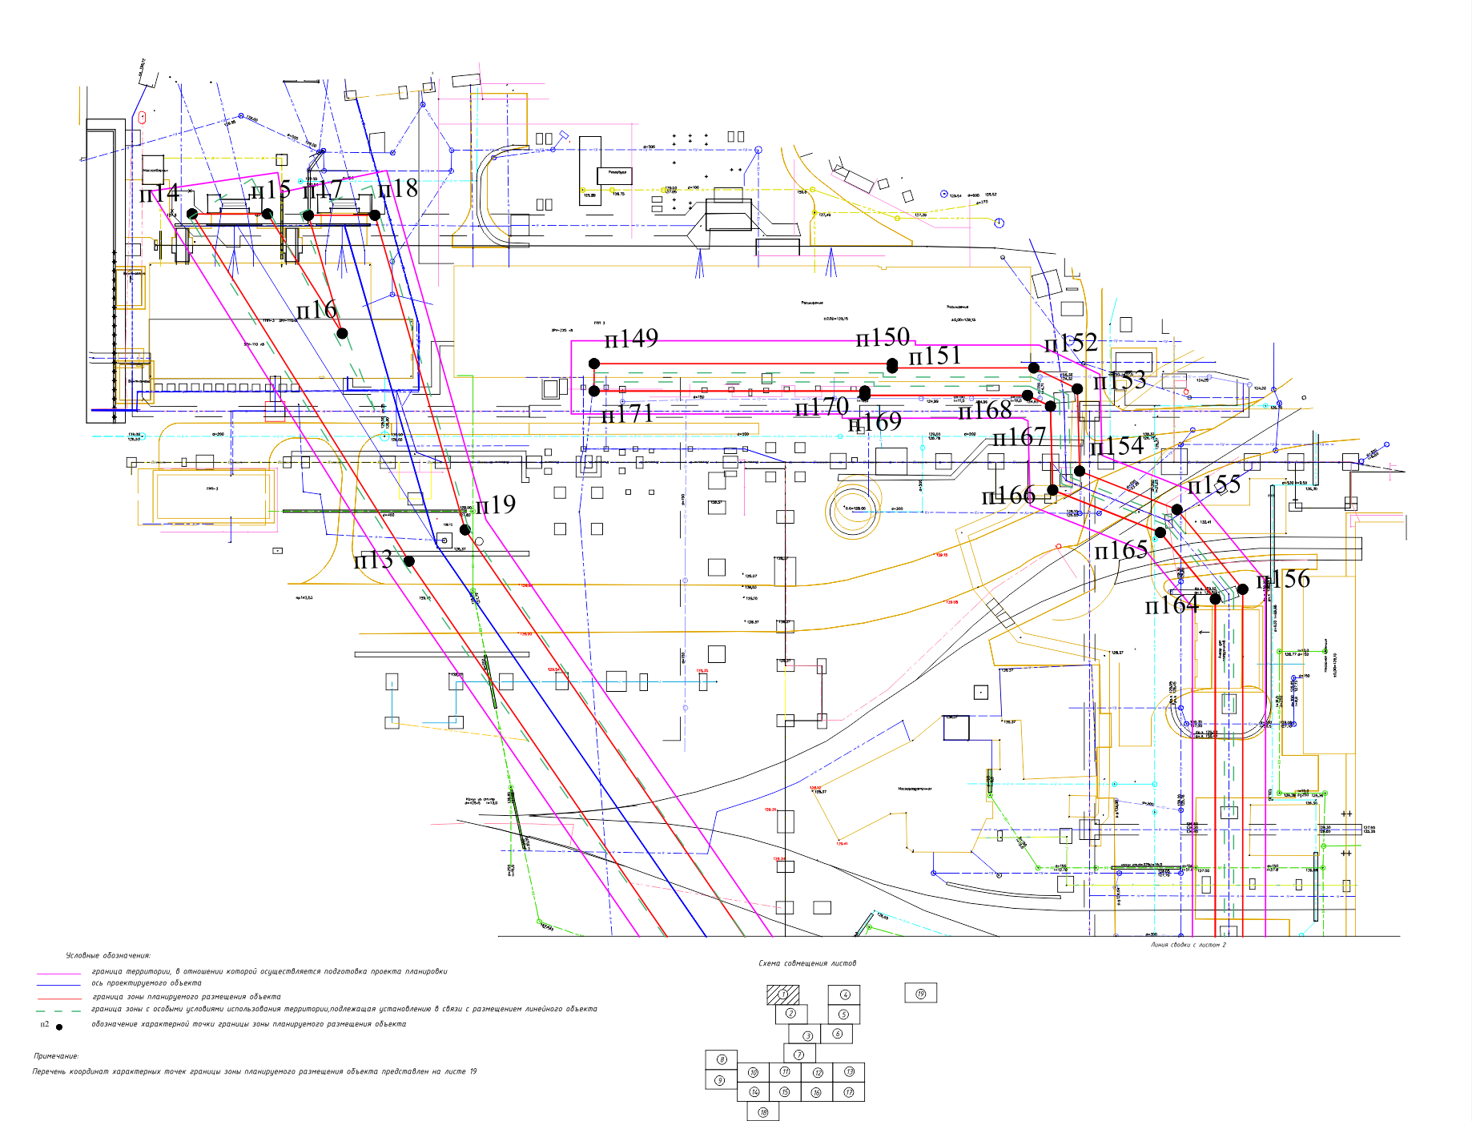

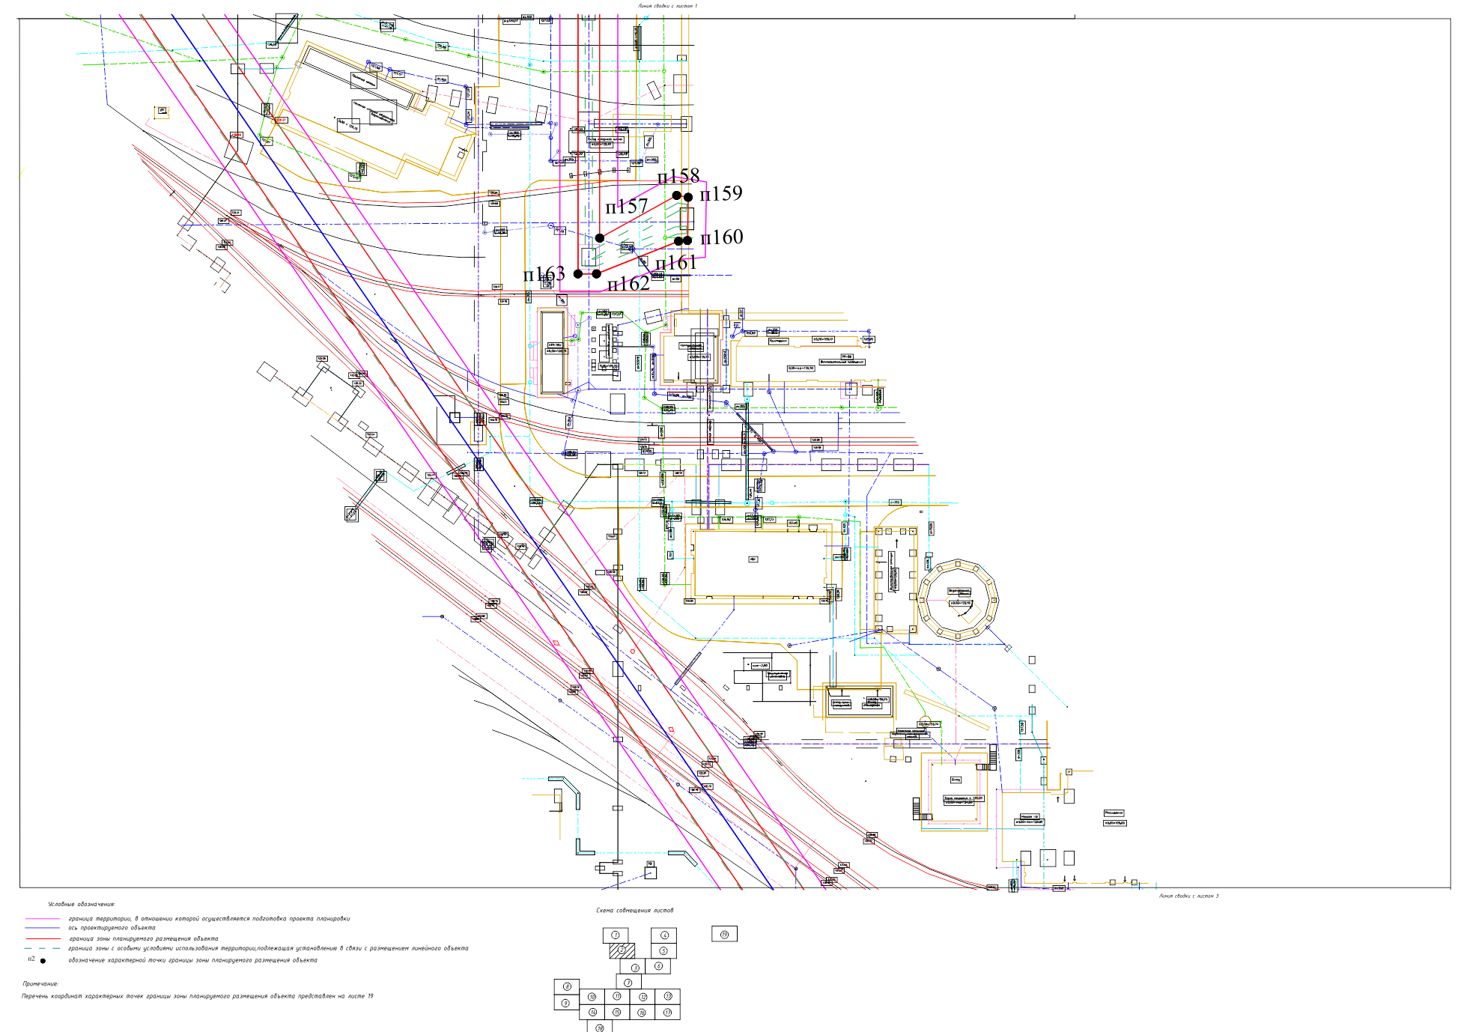
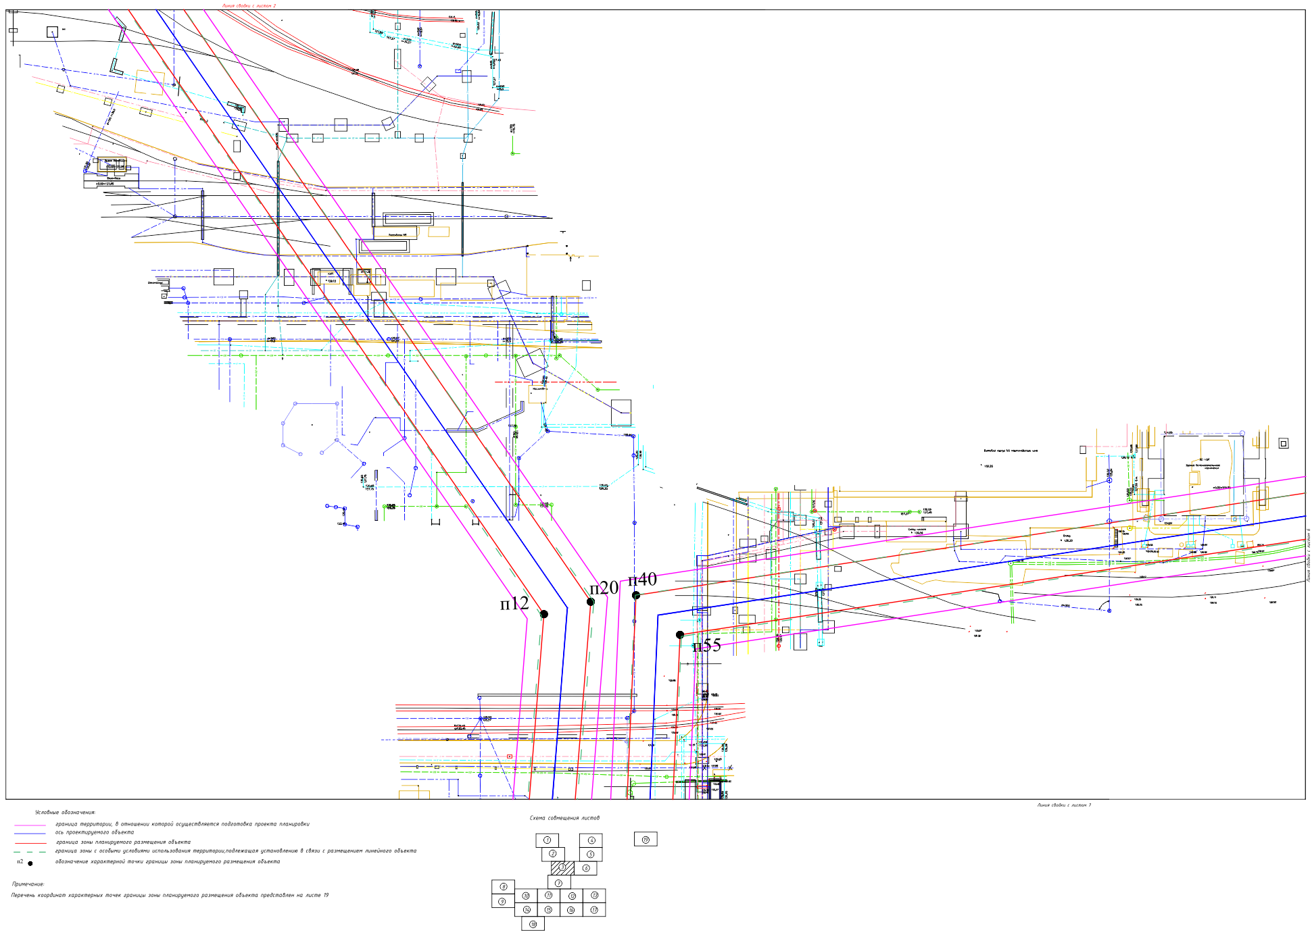
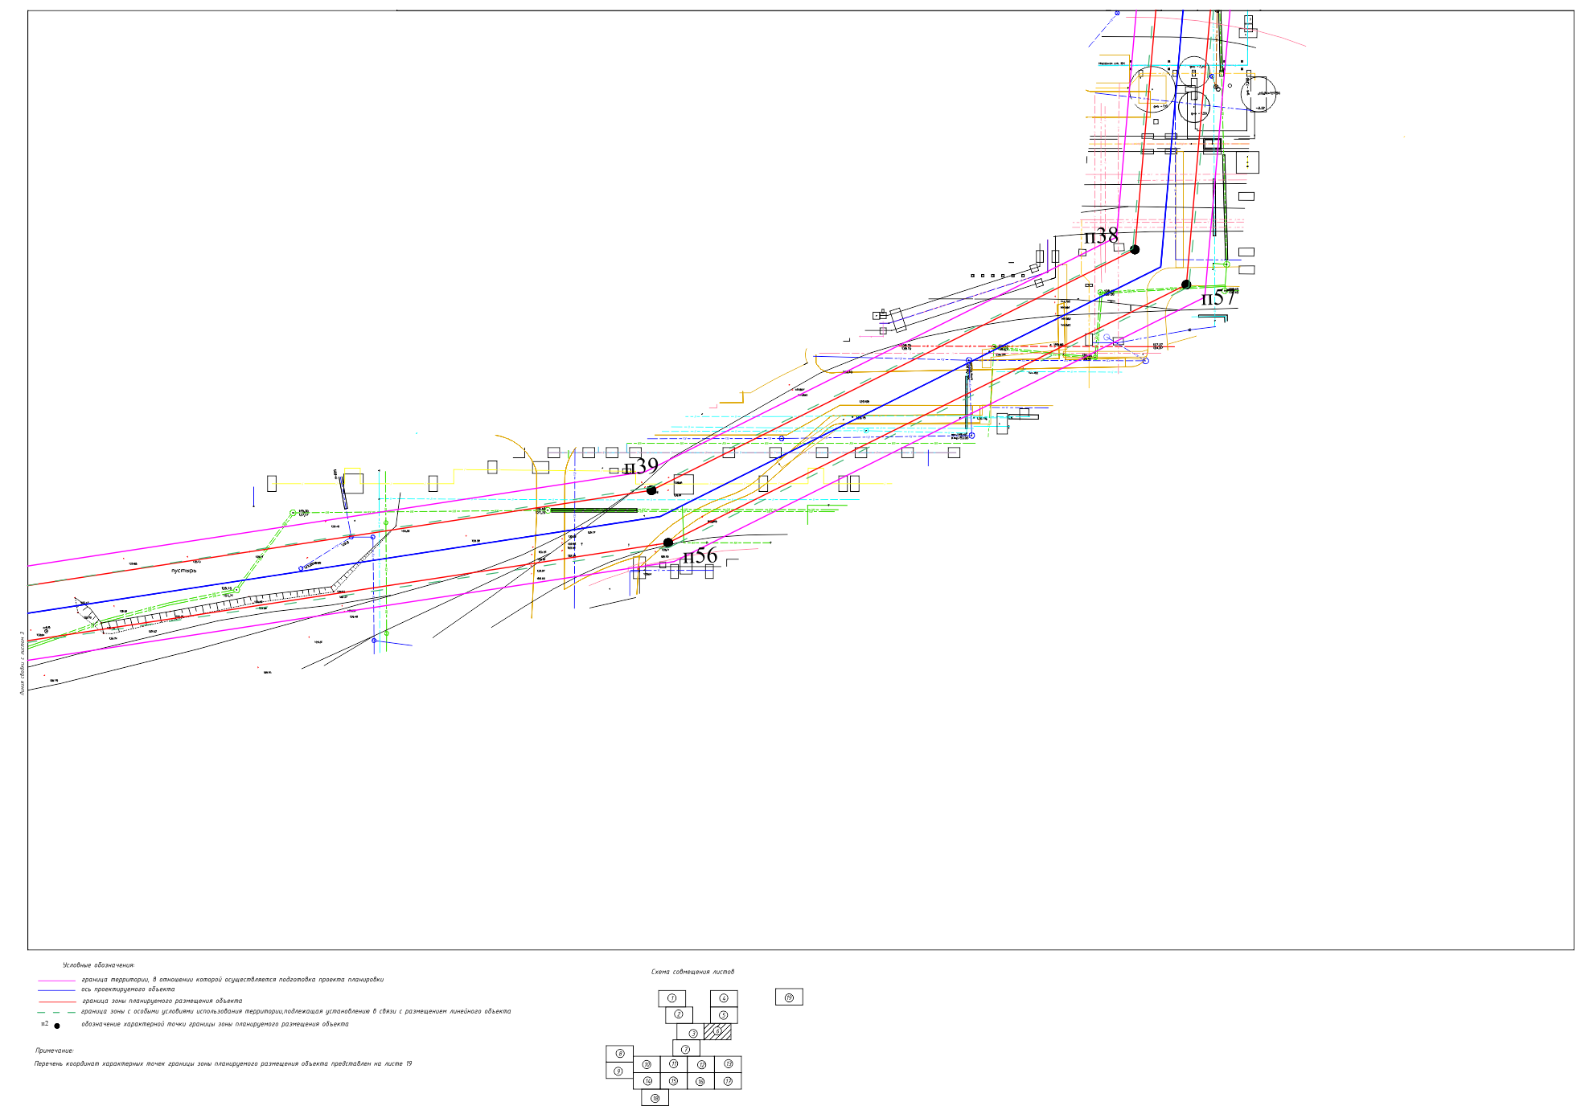
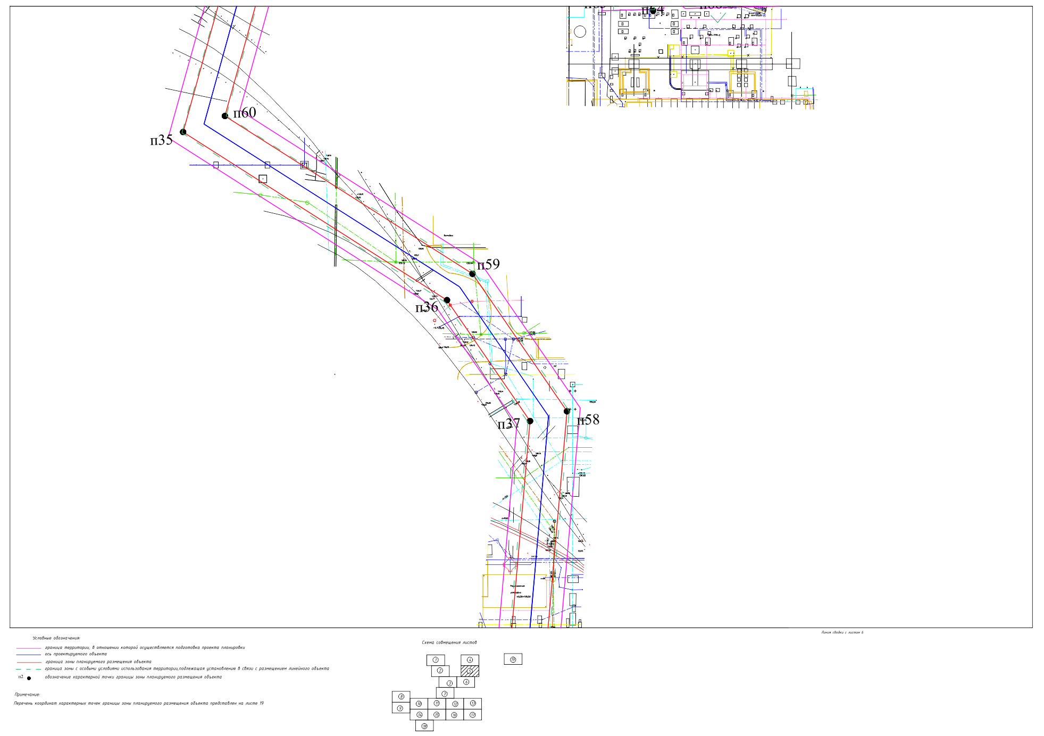
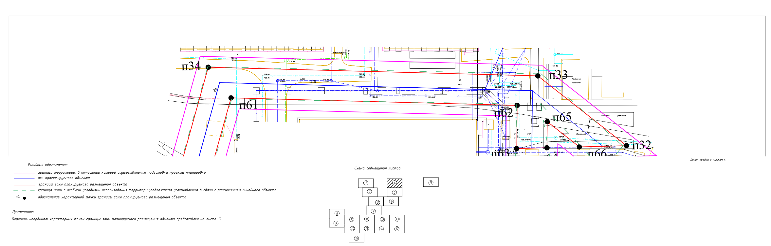

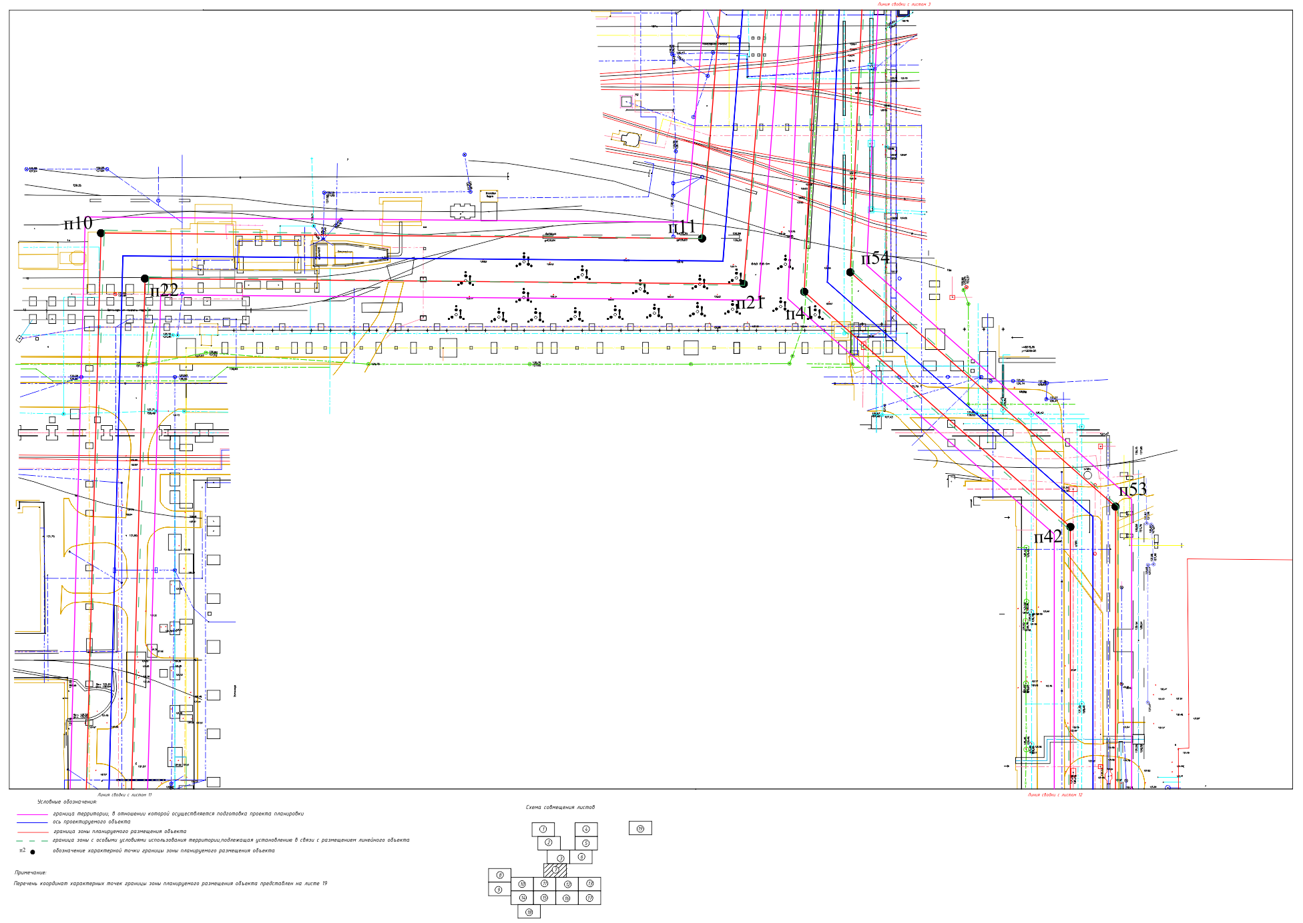
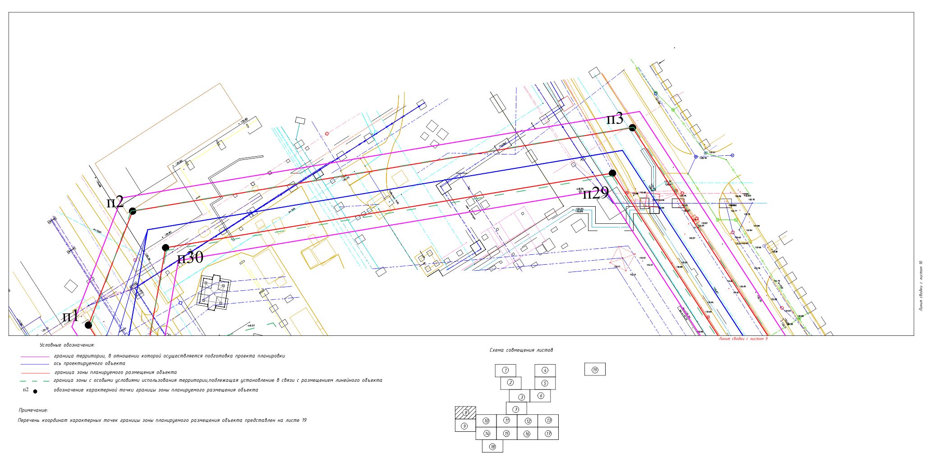

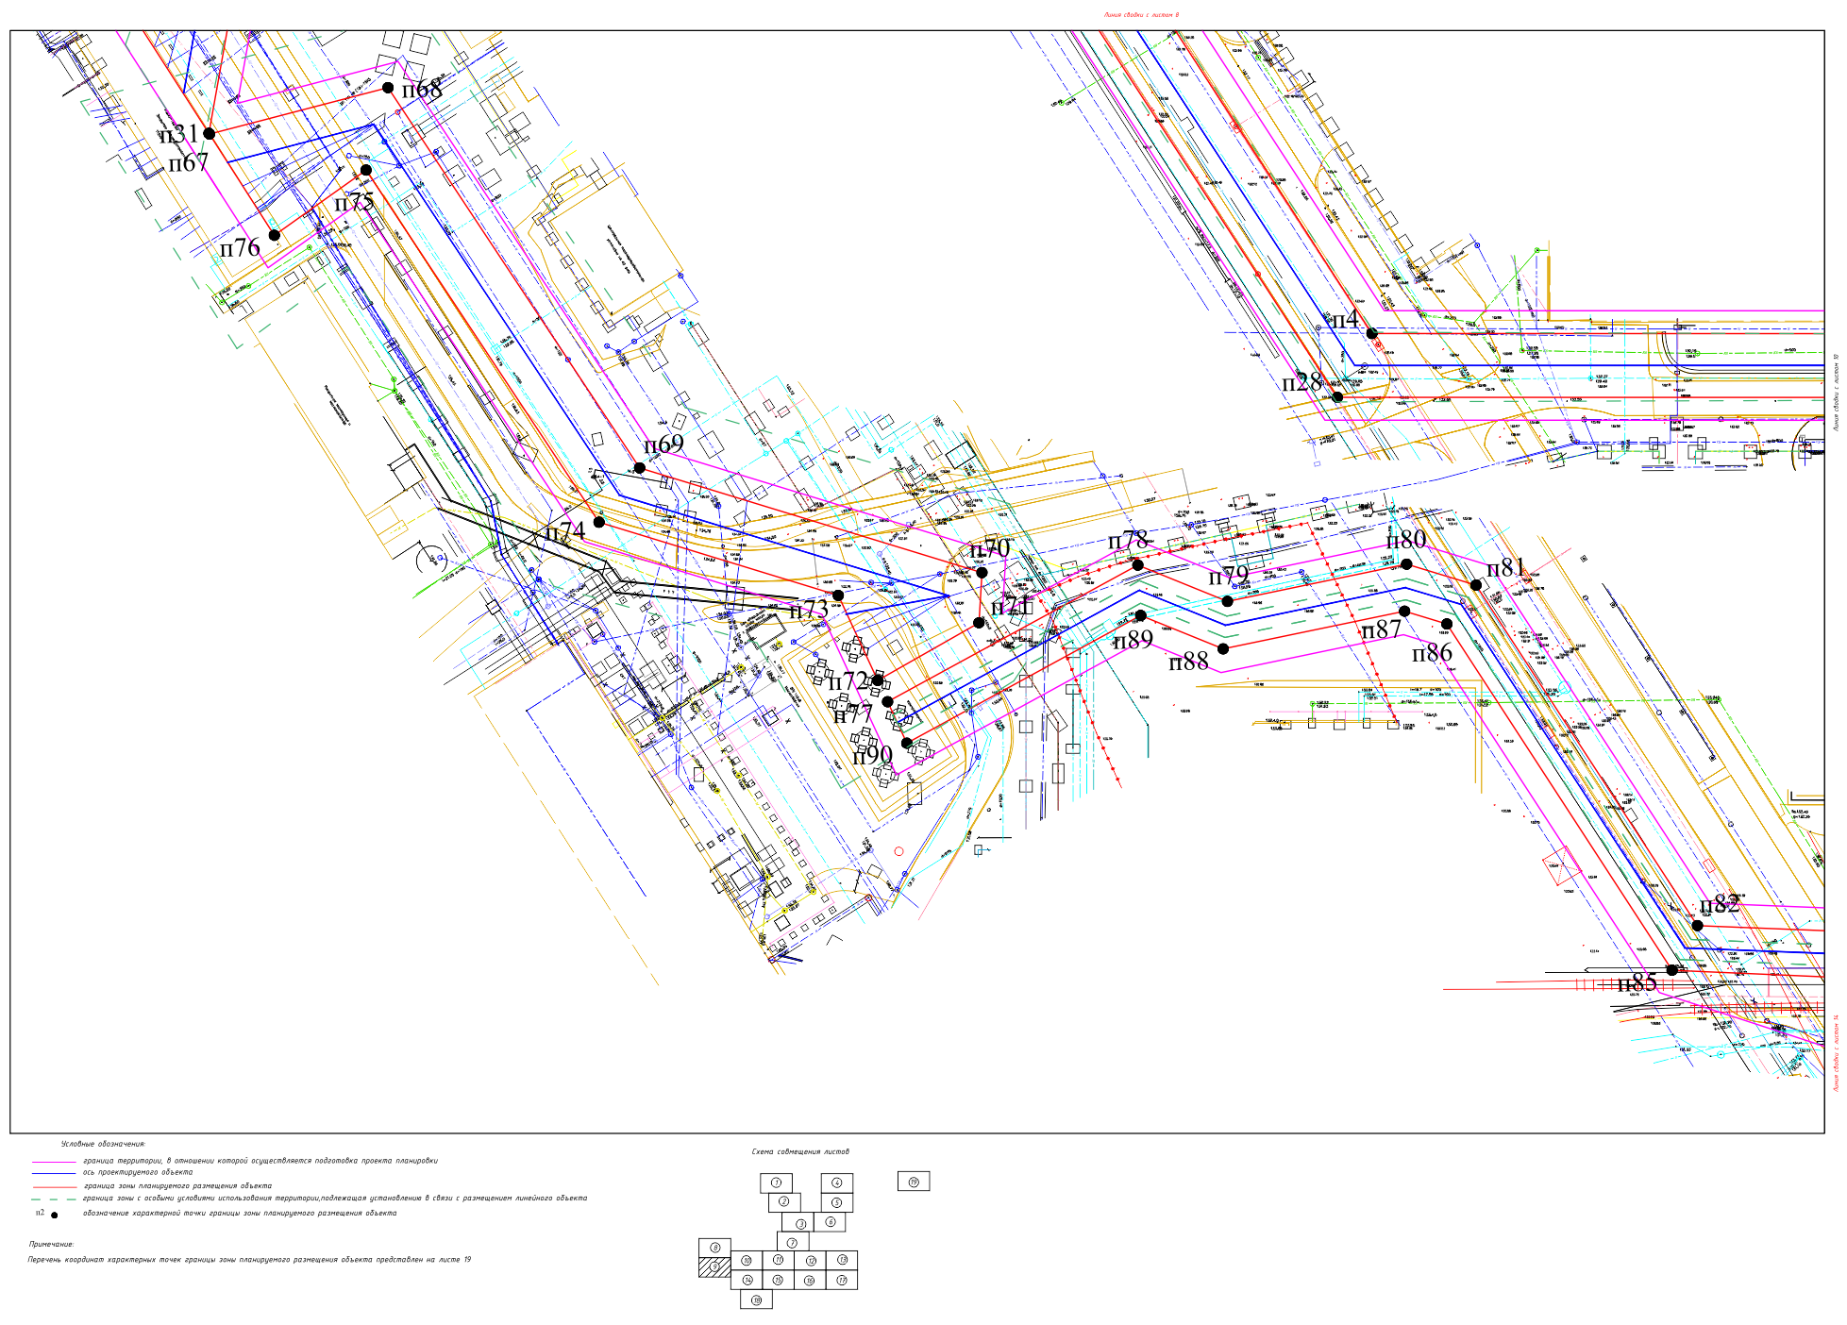
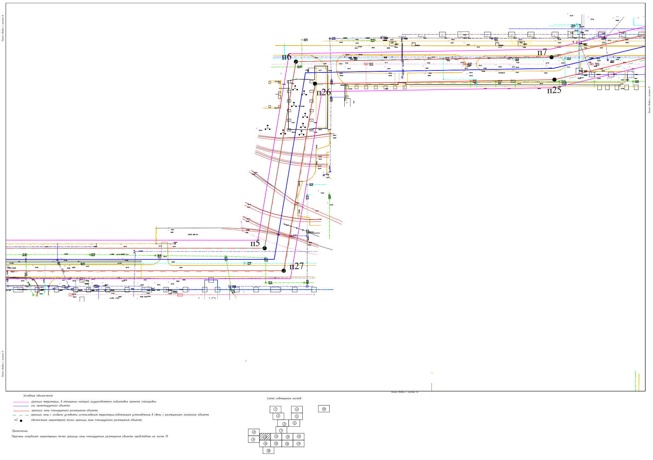
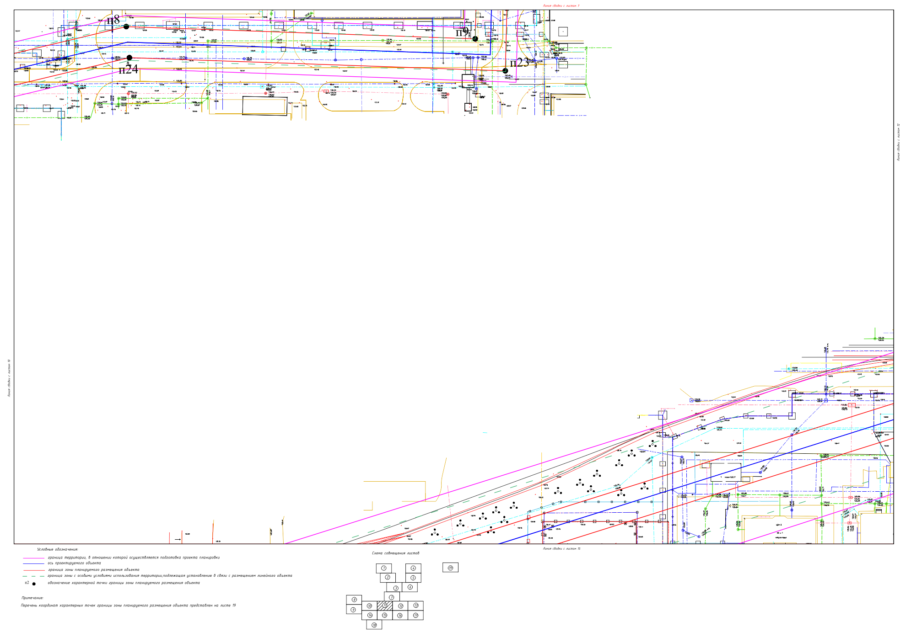
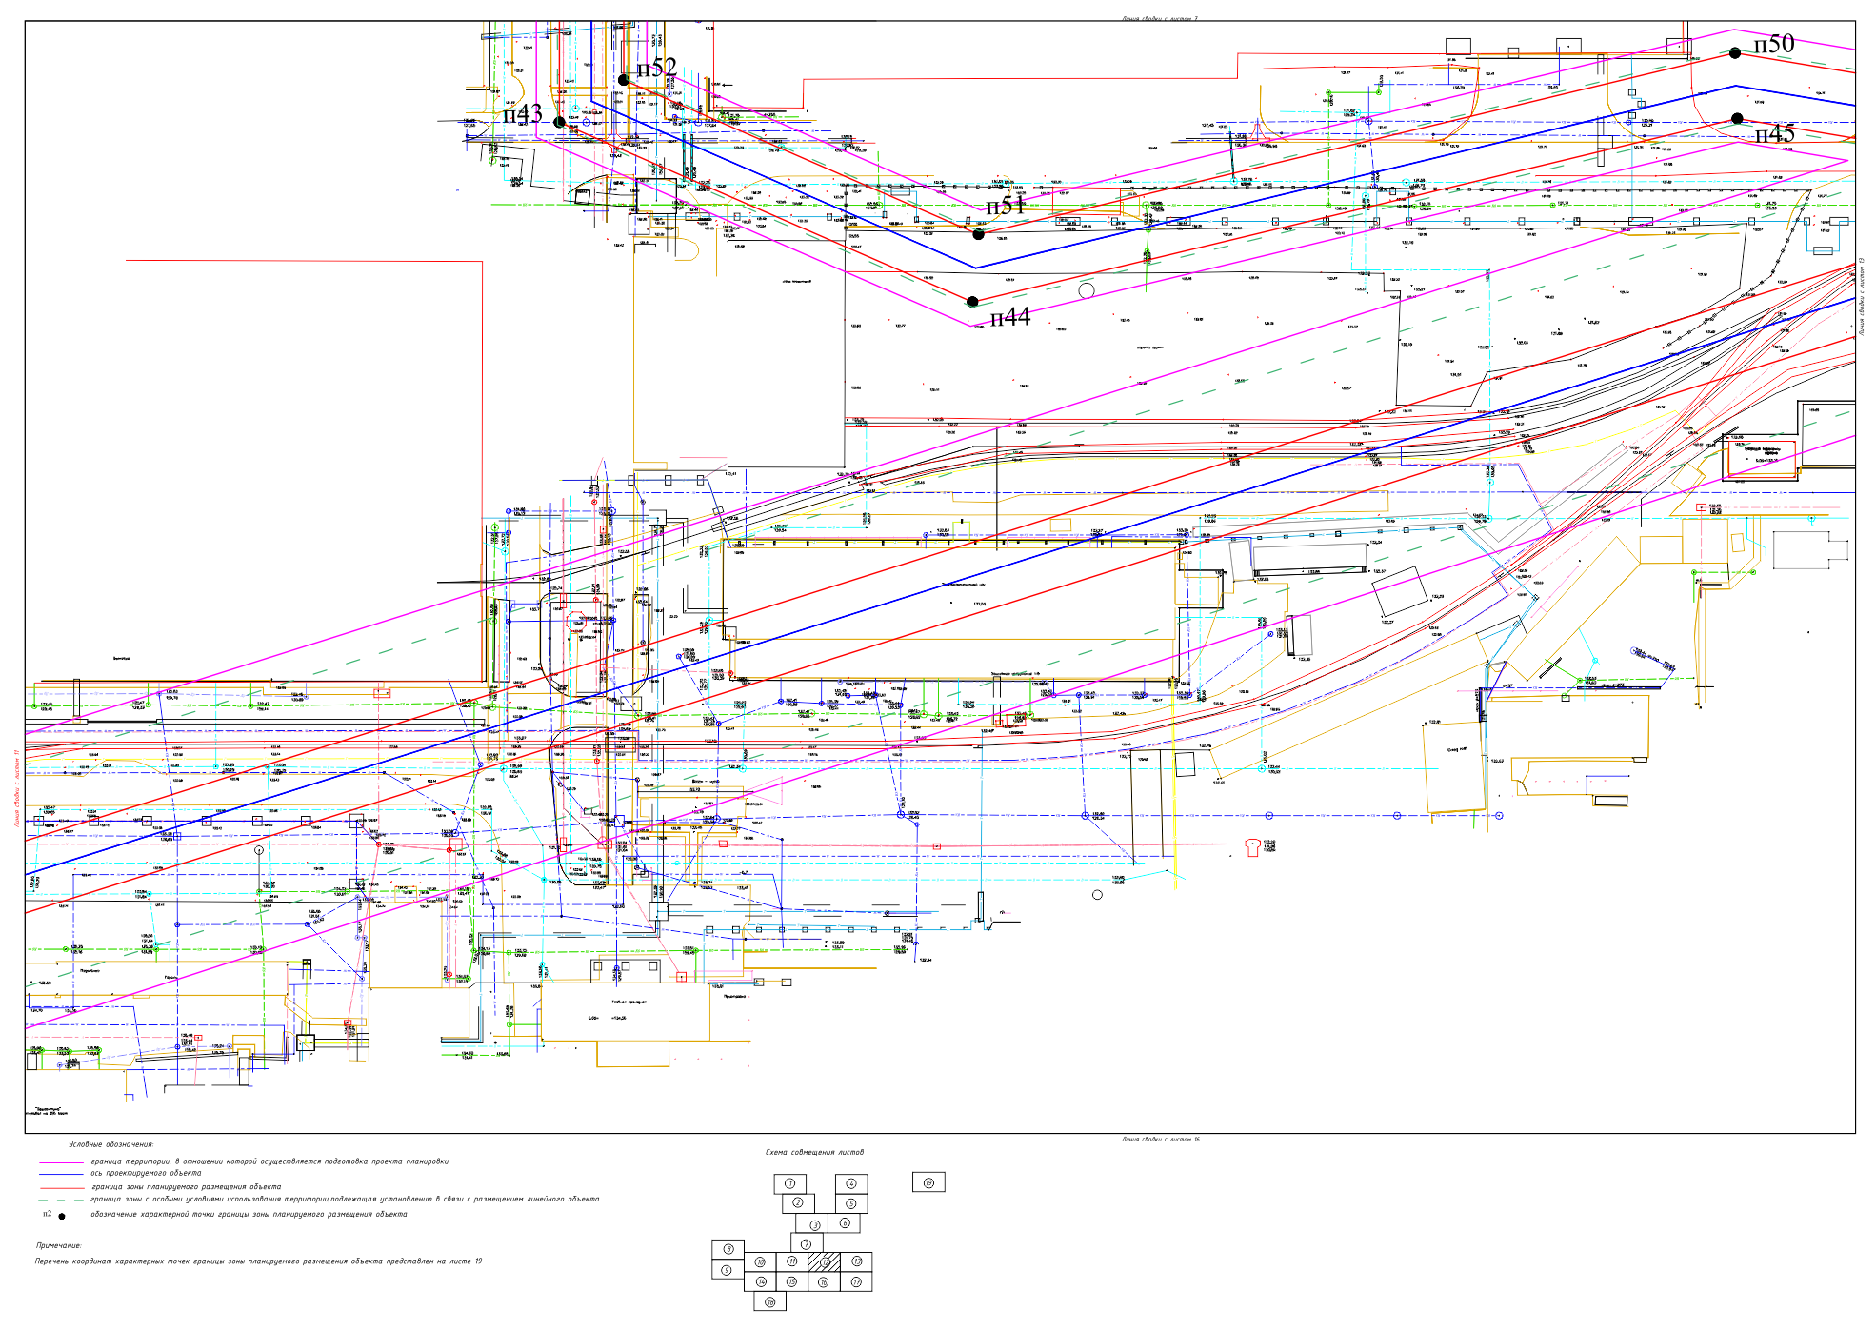
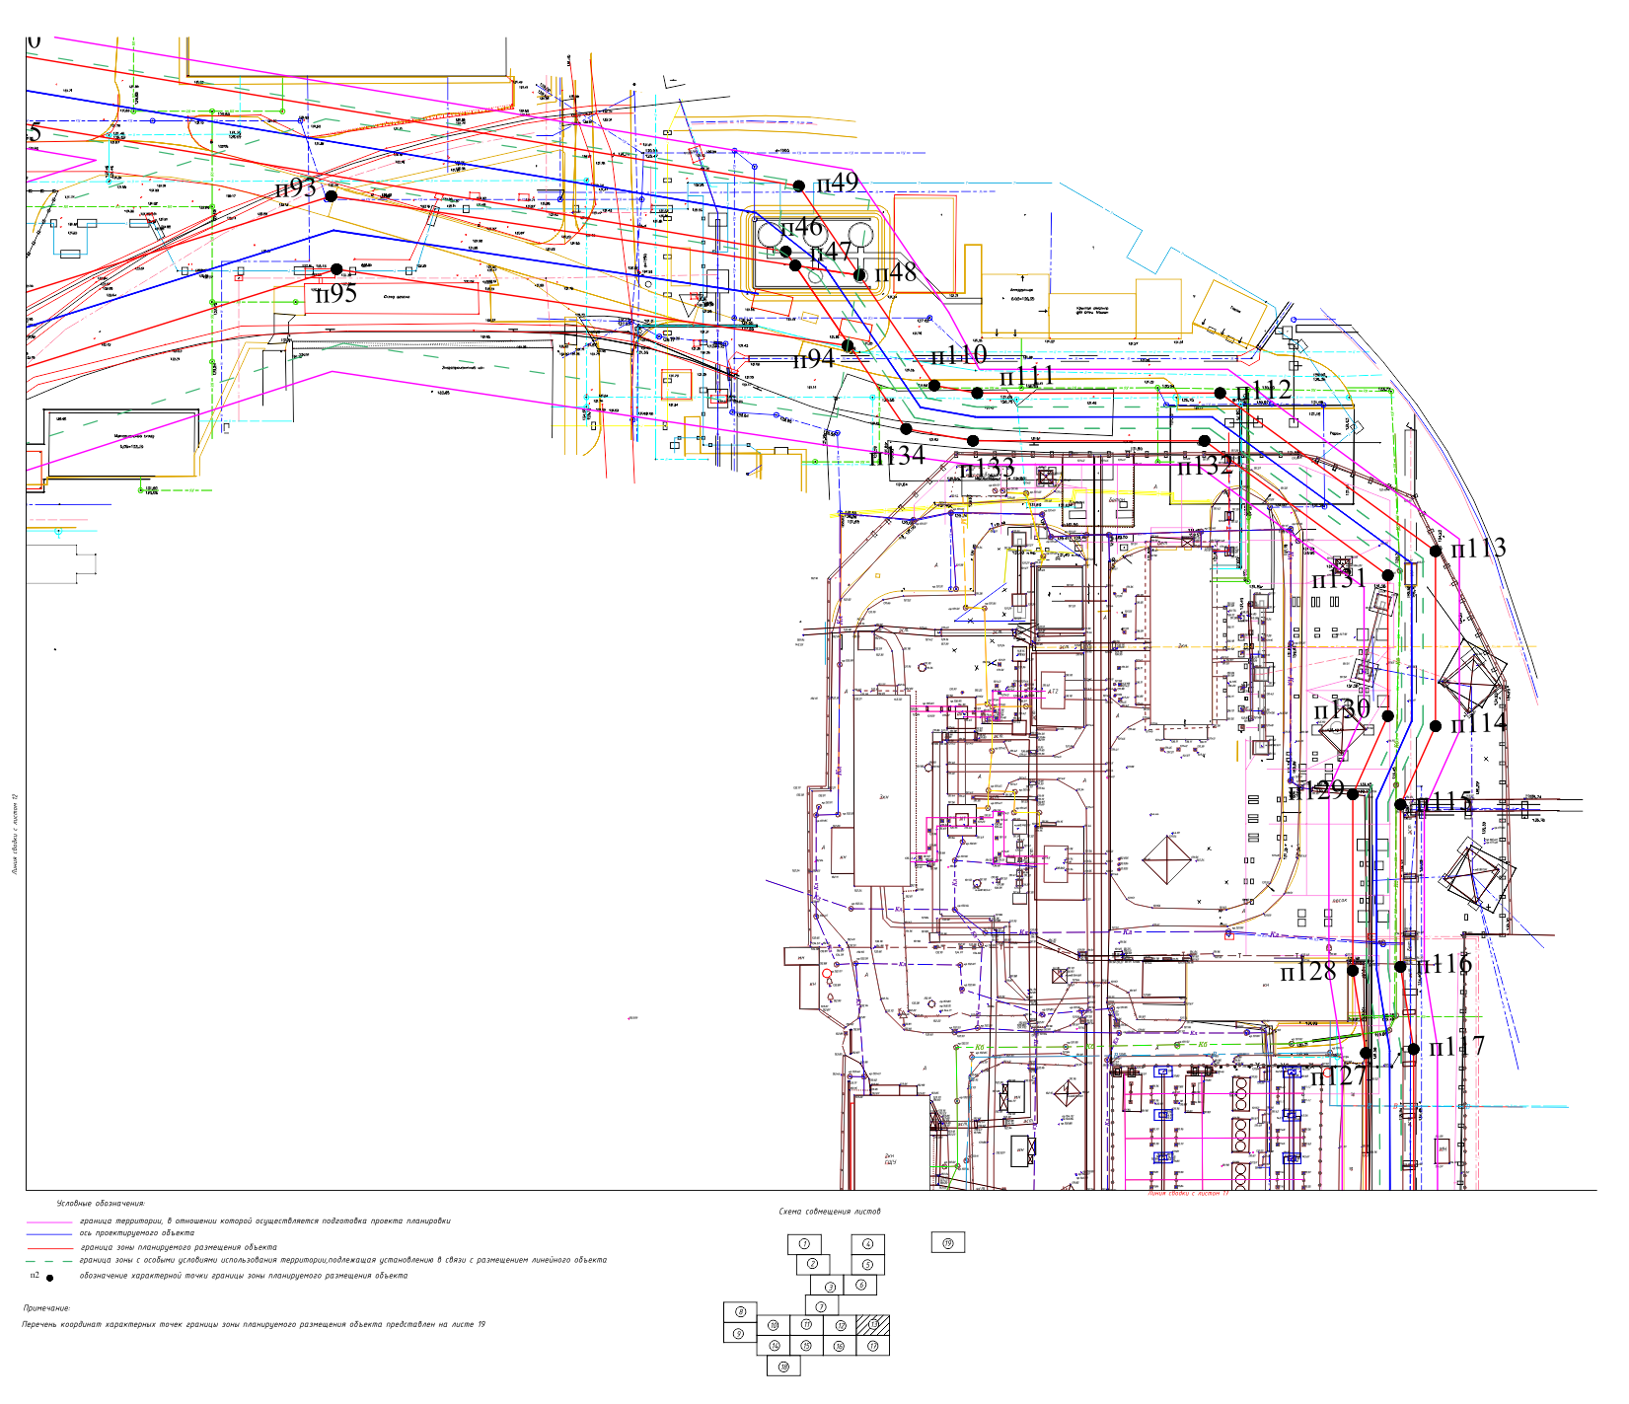
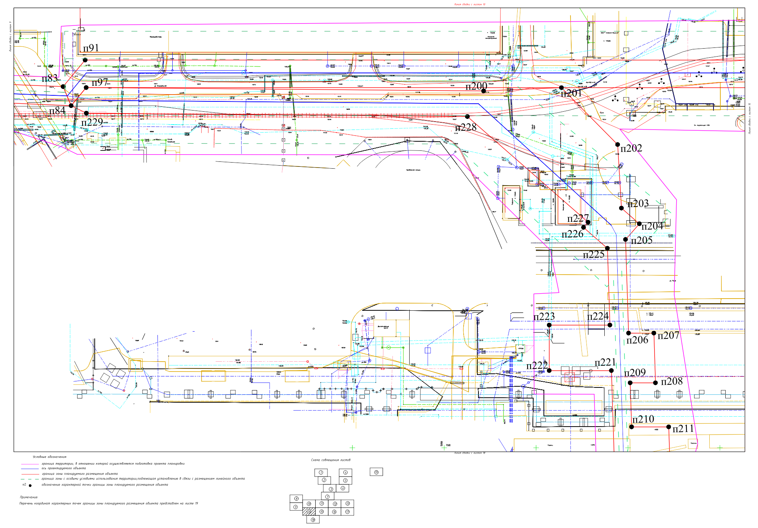
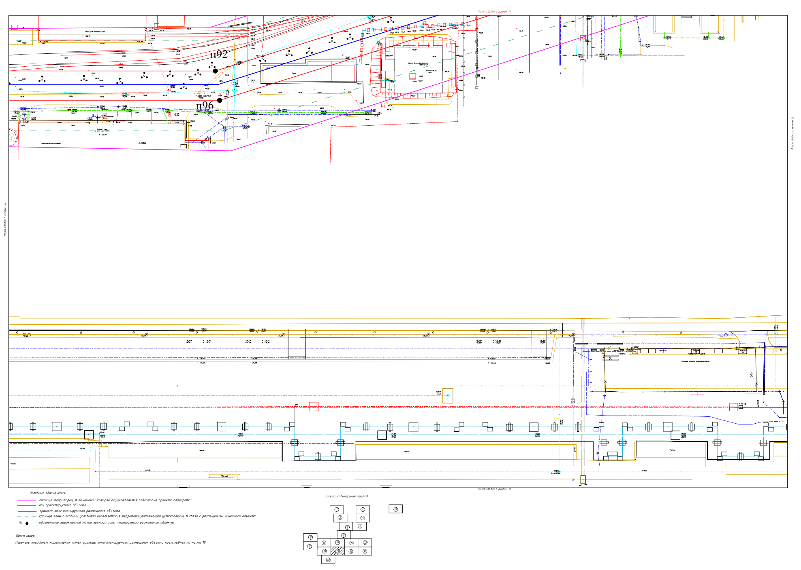
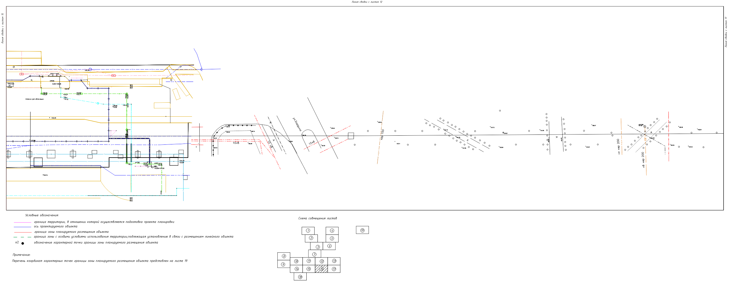

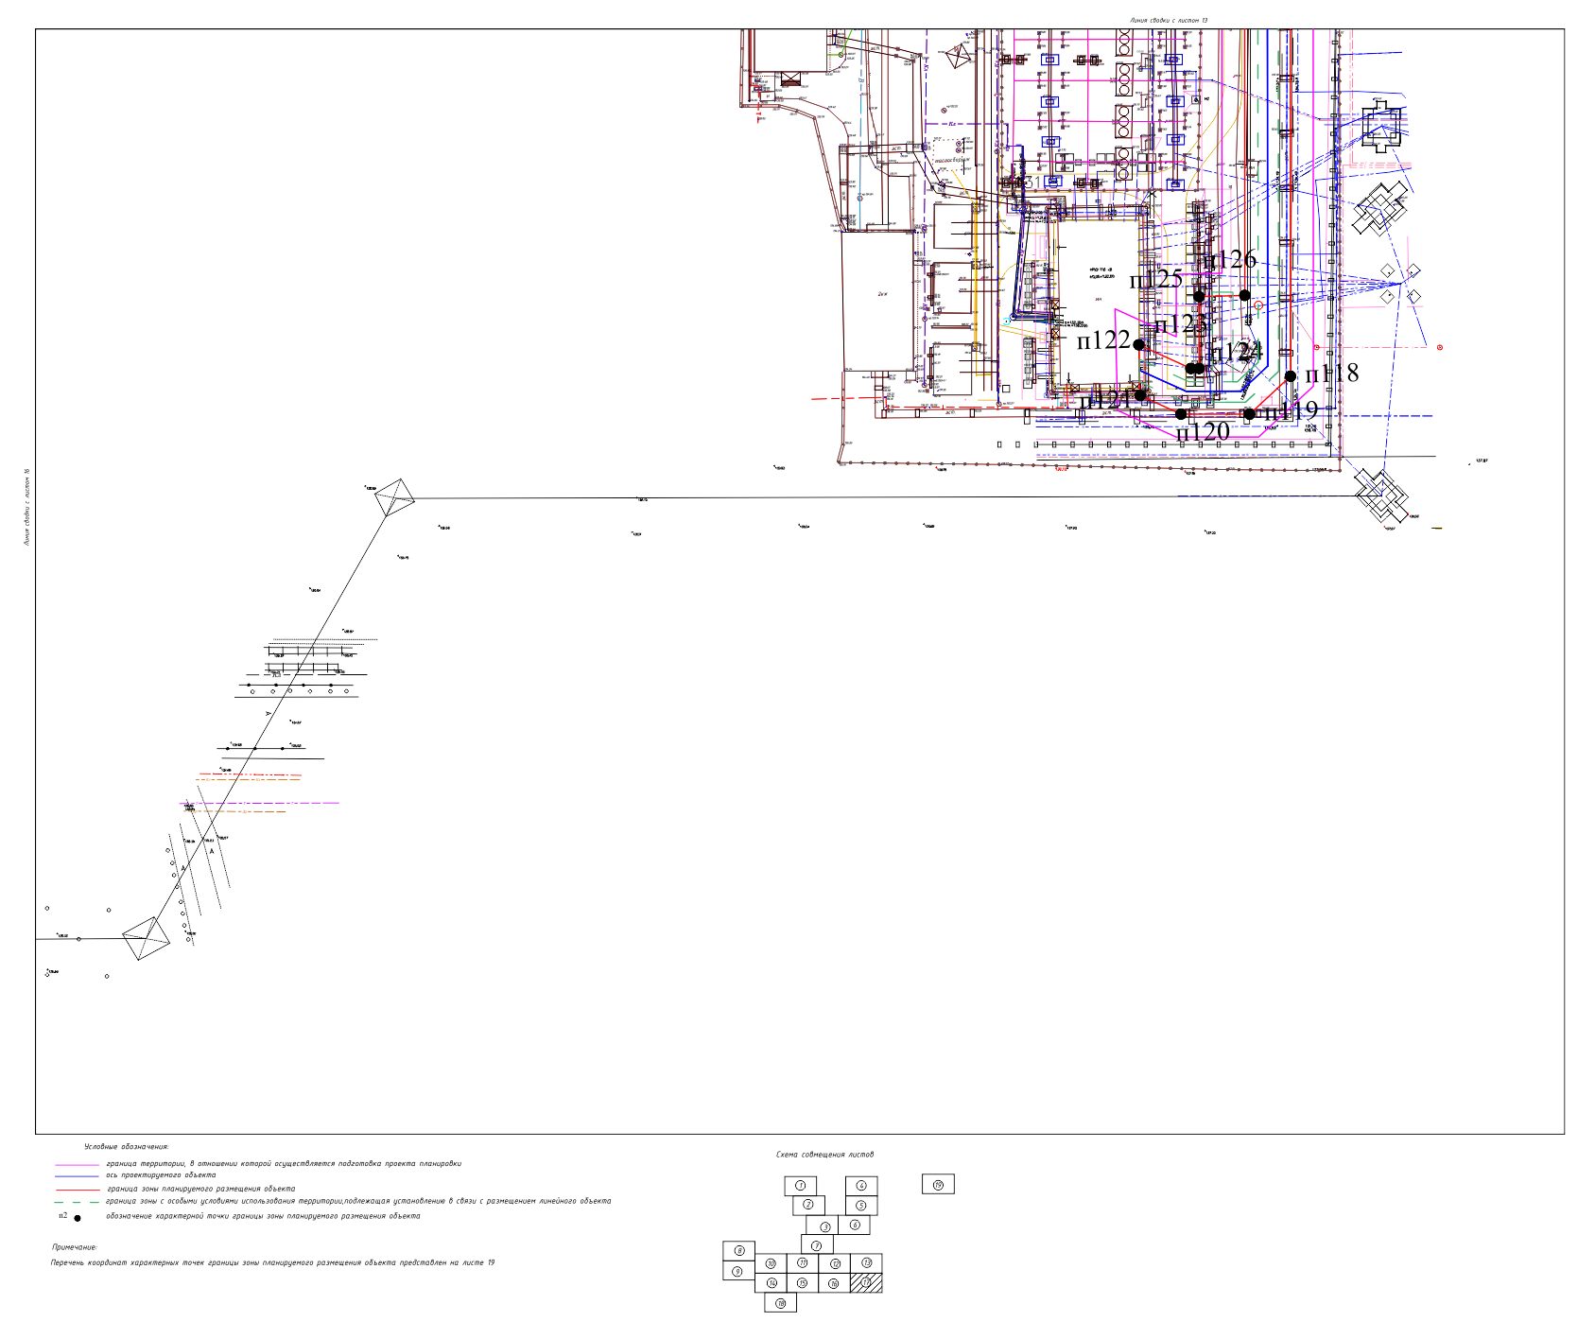
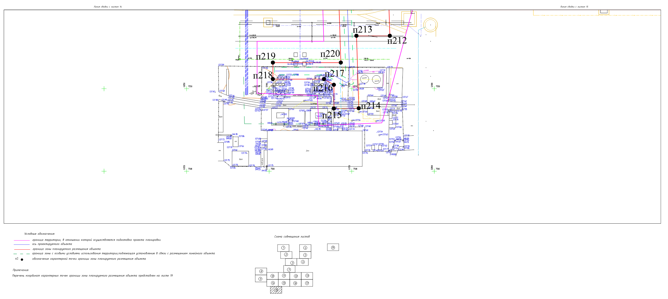

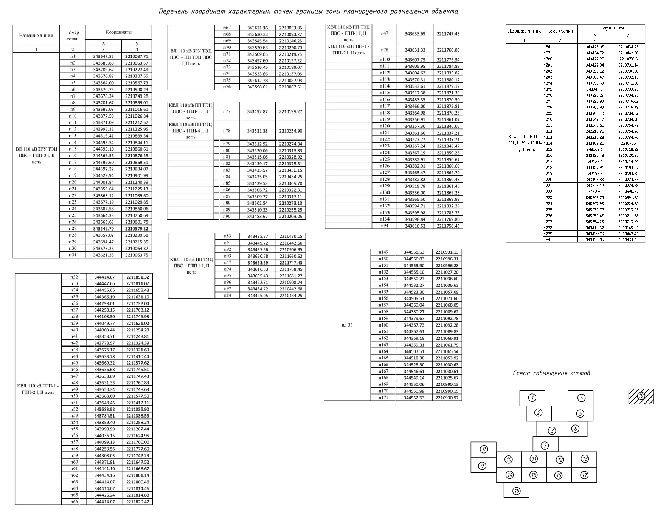

УТВЕРЖДЕН
постановлением мэрии города от 17.08.2021 № 3343 (приложение 2)

Проект межевания территории линейного объекта «ПАО «Северсталь». УГЭ. ЦЭС. Строительство линий электропередач 110 кВ», расположенного на территории промышленной площадки ЧерМК ПАО «Северсталь» и ОАО «Северсталь-метиз» города Череповца Вологодской области в кадастровом квартале 35:21:0102001

Основная часть

Текстовая часть, графическая часть
а) Характеристика территории, на которой осуществляется межевание
Для объекта «ПАО «Северсталь». УГЭ. ЦЭС. Строительство линий электропередач 110 кВ», расположенного на территории промышленной площадки ЧерМК ПАО «Северсталь» и ОАО «Северсталь-метиз» города Череповца Вологодской области в кадастровом квартале 35:21:0102001» межевания будет осуществляться на территории промышленной площадки ЧерМК ПАО «Северсталь» и ОАО «Северсталь метиз» города Череповец Вологодской области.
В рамках «ПАО «Северсталь». УГЭ. ЦЭС. Строительство линий электропередач 110 кВ», расположенного на территории промышленной площадки ЧерМК ПАО «Северсталь» и ОАО «Северсталь-метиз» города Череповца Вологодской области в кадастровом квартале 35:21:0102001» предусматривается новое строительство следующих линейных объектов:
– КВЛ 110 кВ ПП ТЭЦ ПВС – ГПП-1 I цепь;
– КВЛ 110 кВ ПП ТЭЦ ПВС – ГПП-1 II цепь;
– КВЛ 110 кВ ГПП-1 – ГПП-2 I цепь;
– КВЛ 110 кВ ГПП-1 – ГПП-2 II цепь.
– ВЛ 110 кВ ЗРУ ТЭЦ ПВС – ГПП-3 I цепь;
– ВЛ 110 кВ ЗРУ ТЭЦ ПВС – ГПП-3 II цепь;
– КВЛ 110 кВ ПП ТЭЦ ПВС – ГПП-4 I цепь;
– КВЛ 110 кВ ПП ТЭЦ ПВС – ГПП-4 II цепь;
– ВЛ 110 кВ ЗРУ ТЭЦ ПВС – ПП ТЭЦ ПВС I цепь;
– ВЛ 110 кВ ЗРУ ТЭЦ ПВС – ПП ТЭЦ ПВС II цепь;
Дополнительно предусматривается переустройство ВЛ 35 кВ №1 и ВЛ 35 кВ №2 в кабельные линии.
Череповец – промышленный центр Вологодской области. В нём расположены крупнейшие предприятия области: Череповецкий металлургический комбинат, ОАО «Аммофос», ОАО «Азот» и многие другие.
Климат города определяется его географическим положением, малым количеством солнечной радиации. Череповец находится в умеренно-континентальной области умеренного климатического пояса. Характерной чертой является частая смена воздушных масс, обусловленная быстрым прохождением барических образований в течение года. Отчётливо выражена сезонная смена ветров преобладающих направлений.

б) Обоснование принятых в проекте решений по формируемым земельным
участкам (частям земельных участков).
Земельные участки по объекту «ПАО «Северсталь». УГЭ. ЦЭС. Строительство линий электропередач 110 кВ», расположенного на территории промышленной площадки ЧерМК ПАО «Северсталь» и ОАО «Северсталь-метиз» города Череповца Вологодской области в кадастровом квартале 35:21:0102001» находятся на территории, принадлежащей на праве собственности ПАО «Северсталь».
На период строительства в краткосрочную аренду берутся земельный участки, находящиеся в кадастровом квартале 35:21:0102001.
Каталог координат формируемых земельных участков на период строительства:
Система координат МСК-35.

ВЛ 110 кВ ЗРУ ТЭЦ ПВС - ГПП-3 I, II цепь

:ЗУ1(1)
номер  точки | координаты
номер  точки | х | у
н1 | 343647.85 | 2210037.71
н2 | 343685.88 | 2210053.57
н3 | 343709.62 | 2210222.49
н4 | 343570.82 | 2210307.55
н5 | 343564.00 | 2210567.73
н6 | 343652.11 | 2210584.86
7 | 343637.59 | 2210584.48
н7 | 343637.18 | 2210596.22
н8 | 343549.70 | 2210579.22
н9 | 343557.02 | 2210299.58
н10 | 343694.47 | 2210215.35
н11 | 343673.26 | 2210064.37
н12 | 343621.35 | 2210053.75

:ЗУ1(2)
номер  точки | координаты
номер  точки | х | у
н13 | 344593.54 | 2210844.11
н14 | 344593.10 | 2210860.61
н15 | 344566.56 | 2210876.25
н16 | 344592.60 | 2210869.51
н17 | 344592.22 | 2210884.07
н18 | 344522.95 | 2210901.99
н19 | 344001.85 | 2211240.39
н20 | 343856.64 | 2211225.13
н21 | 343863.12 | 2211039.60
н22 | 343677.19 | 2211029.85
н23 | 343687.58 | 2210860.06
н24 | 343664.33 | 2210750.69
н25 | 343665.56 | 2210609.57
3 | 343676.44 | 2210609.91
2 | 343676.70 | 2210601.80
1 | 343668.31 | 2210601.53
9 | 343668.80 | 2210590.22
н26 | 343668.45 | 2210588.04
н27 | 343679.73 | 2210590.23
н28 | 343678.34 | 2210749.28
н29 | 343701.67 | 2210859.01
н30 | 343692.03 | 2211016.61
н31 | 343877.59 | 2211026.34
н32 | 343871.09 | 2211212.57
н33 | 343998.38 | 2211225.95
н34 | 344516.41 | 2210889.54

:ЗУ2
номер  точки | координаты
номер  точки | х | у
н1 | 343668.44 | 2210588.04
9 | 343668.80 | 2210590.22
1 | 343668.31 | 2210601.53
2 | 343676.70 | 2210601.80
3 | 343676.44 | 2210609.91
н2 | 343665.56 | 2210609.56
н3 | 343665.63 | 2210601.75
н4 | 343637.19 | 2210596.22
7 | 343637.59 | 2210584.48
н5 | 343652.13 | 2210584.87

:ЗУ3
номер  точки | координаты
номер  точки | х | у
н1 | 344414.07 | 2211829.47
н2 | 344414.07 | 2211851.32
н3 | 344447.66 | 2211811.07
н4 | 344455.65 | 2211658.48
н5 | 344366.10 | 2211631.10
н6 | 344298.01 | 2211732.04
н7 | 344250.15 | 2211763.12
н8 | 344108.50 | 2211746.98
н9 | 344049.77 | 2211621.02
н10 | 344003.44 | 2211254.28
н11 | 343853.71 | 2211243.81
н12 | 343778.57 | 2211324.39
н13 | 343675.17 | 2211321.69
н14 | 343633.78 | 2211410.44
н15 | 343669.32 | 2211577.62
н16 | 343636.68 | 2211745.51
н17 | 343633.69 | 2211747.43
н18 | 343631.33 | 2211760.83
н19 | 343650.34 | 2211748.63
н20 | 343683.60 | 2211577.50
н21 | 343648.45 | 2211412.11
н22 | 343683.98 | 2211335.92
н23 | 343784.51 | 2211338.55
н24 | 343859.40 | 2211258.24
н25 | 343990.99 | 2211267.44
н26 | 344036.15 | 2211624.95
н27 | 344099.13 | 2211760.00
н28 | 344253.56 | 2211777.60
н29 | 344308.03 | 2211742.23
16 | 344318.69 | 2211726.20
17 | 344319.69 | 2211722.90
н30 | 344322.33 | 2211721.02
н31 | 344371.91 | 2211647.52
н32 | 344441.10 | 2211668.67
н33 | 344434.16 | 2211801.14
н34 | 344414.07 | 2211800.46
н35 | 344414.07 | 2211814.46
н36 | 344426.24 | 2211814.88
:ЗУ4
номер  точки | координаты
номер  точки | х | у
н1 | 344322.33 | 2211721.03
16 | 344318.69 | 2211726.20
17 | 344319.69 | 2211722.90

Кабельный участок линии

КВЛ 110 кВ ПП ТЭЦ ПВС - ГПП-1 цепь I,II

КВЛ 110 кВ ПП ТЭЦ ПВС - ГПП-4 цепь I,II

:ЗУ5
номер  точки | координаты
номер  точки | х | у
н1 | 343492.87 | 2210199.27
н2 | 343521.38 | 2210254.90
н3 | 343512.92 | 2210274.34
н4 | 343520.06 | 2210313.83
н5 | 343515.06 | 2210328.92
н6 | 343439.17 | 2210375.51
н7 | 343435.57 | 2210430.15
н8 | 343425.05 | 2210434.25
н9 | 343429.53 | 2210369.70
н10 | 343506.72 | 2210322.31
н11 | 343509.77 | 2210313.11
н12 | 343502.54 | 2210273.13
н13 | 343510.33 | 2210255.25
н14 | 343483.67 | 2210203.25

КВЛ 110 кВ ПП ТЭЦ ПВС - ГПП-1 цепь I,II

:ЗУ6(1)
номер  точки | координаты
номер  точки | х | у
н1 | 343435.57 | 2210430.15
н2 | 343449.72 | 2210442.50
н3 | 343437.56 | 2210906.95
н4 | 343565.88 | 2211354.44
9 | 343561.93 | 2211354.33
8 | 343561.89 | 2211355.84
7 | 343553.01 | 2211355.58
н5 | 343552.79 | 2211363.08
н6 | 343441.95 | 2210976.50
3 | 343442.43 | 2210953.23
2 | 343440.47 | 2210953.18
1 | 343440.90 | 2210930.25
6 | 343430.64 | 2210930.06
н7 | 343430.51 | 2210936.65
н8 | 343422.51 | 2210908.74
н9 | 343434.72 | 2210442.68
н10 | 343425.05 | 2210434.25

:ЗУ6(2)
номер  точки | координаты
номер  точки | х | у
н11 | 343582.01 | 2211410.69
н12 | 343650.78 | 2211650.52
н13 | 343633.69 | 2211747.43
н14 | 343616.53 | 2211758.45
н15 | 343635.43 | 2211651.27
н16 | 343578.86 | 2211453.99
1 | 343580.75 | 2211454.04
:ЗУ7
номер  точки | координаты
номер  точки | х | у
1 | 343440.90 | 2210930.25
2 | 343440.47 | 2210953.18
3 | 343442.43 | 2210953.23
н1 | 343441.94 | 2210976.50
н2 | 343430.52 | 2210936.64
6 | 343430.64 | 2210930.06

:ЗУ8
номер  точки | координаты
номер  точки | х | у
н1 | 343582.01 | 2211410.68
1 | 343580.75 | 2211454.04
н2 | 343578.86 | 2211453.98
н3 | 343552.80 | 2211363.08
7 | 343553.01 | 2211355.58
8 | 343561.89 | 2211355.84
9 | 343561.93 | 2211354.33
н4 | 343565.87 | 2211354.44

Кабельный участок линии КВЛ 110 кВ ПП ТЭЦ ПВС - ГПП-1 цепь I,II

КВЛ 110 кВ ГПП-1 - ГПП-2 I, II цепь

:ЗУ9(1)
номер  точки | координаты
номер  точки | х | у
н1 | 343633.69 | 2211747.43
н2 | 343631.33 | 2211760.83
н3 | 343607.79 | 2211775.94
н4 | 343605.95 | 2211784.89
н5 | 343604.62 | 2211835.82
н6 | 343601.91 | 2211839.32
1 | 343602.21 | 2211825.29
н7 | 343594.90 | 2211825.08
н8 | 343595.98 | 2211783.75
н9 | 343598.84 | 2211769.80
н10 | 343616.53 | 2211758.45

:ЗУ9(2)
номер  точки | координаты
номер  точки | х | у
н11 | 343583.40 | 2211863.23
н12 | 343570.31 | 2211880.12
н13 | 343533.61 | 2211879.17
н14 | 343517.38 | 2211871.39
н15 | 343483.35 | 2211870.50
н16 | 343466.00 | 2211872.81
н17 | 343364.98 | 2211870.23
н18 | 343356.91 | 2211861.07
н19 | 343357.30 | 2211846.05
н20 | 343361.60 | 2211837.21
н21 | 343372.72 | 2211837.21
н22 | 343367.24 | 2211848.47
н23 | 343367.19 | 2211850.26
н24 | 343382.91 | 2211850.67
н25 | 343382.91 | 2211860.69
н26 | 343465.47 | 2211862.79
н27 | 343482.82 | 2211860.48
н28 | 343519.78 | 2211861.45
н29 | 343536.00 | 2211869.23
н30 | 343565.50 | 2211869.99
н31 | 343581.00 | 2211849.97
3 | 343580.65 | 2211863.13

:ЗУ10
номер  точки | координаты
номер  точки | х | у
1 | 343602.21 | 2211825.29
н1 | 343601.90 | 2211839.33
н2 | 343583.40 | 2211863.22
3 | 343580.65 | 2211863.13
н3 | 343581.01 | 2211849.97
н4 | 343594.71 | 2211832.28
н5 | 343594.90 | 2211825.09

КВЛ 110 кВ ПП ТЭЦ ПВС - ГПП-4 цепь I,II

:ЗУ11
номер точки | координаты
номер точки | х | у
н1 | 343425,05 | 2210434,25
н2 | 343434,72 | 2210442,68
н3 | 343427,25 | 2210658,80
н4 | 343427,94 | 2210701,14
н5 | 343396,12 | 2210730,98
н6 | 343361,47 | 2210732,15
н7 | 343357,40 | 2210736,55
н8 | 343353,60 | 2210736,46
н9 | 343353,50 | 2210740,76
н10 | 343352,68 | 2210741,66
н11 | 343344,30 | 2210733,93
н12 | 343338,46 | 2210733,97
н13 | 343338,75 | 2210723,96
н14 | 343339,77 | 2210723,95
н15 | 343351,48 | 2210711,28
н16 | 343352,85 | 2210712,55
н17 | 343352,79 | 2210715,44
н18 | 343378,01 | 2210716,22
н19 | 343378,40 | 2210702,25
н20 | 343373,45 | 2210702,14
н21 | 343373,52 | 2210696,42
н22 | 343370,38 | 2210696,34
н23 | 343378,58 | 2210687,47
н24 | 343384,47 | 2210687,69
н25 | 343384,69 | 2210681,93
н26 | 343383,73 | 2210681,89
н27 | 343413,57 | 2210649,61
н28 | 343420,79 | 2210442,41
н1 | 343425,05 | 2210434,25

:ЗУ12
номер точки | координаты
номер точки | х | у
н1 | 343383,73 | 2210681,9
н2 | 343384,69 | 2210681,93
н3 | 343384,47 | 2210687,69
н4 | 343378,58 | 2210687,46
н1 | 343383,73 | 2210681,9

:ЗУ13
номер точки | координаты
номер точки | х | у
н1 | 343370,38 | 2210696,4
н2 | 343373,52 | 2210696,4
н3 | 343373,45 | 2210702,1
н4 | 343378,4 | 2210702,3
н5 | 343378,01 | 2210716,2
н6 | 343352,79 | 2210715,4
н7 | 343352,86 | 2210712,6
н8 | 343354,23 | 2210713,8
н1 | 343370,38 | 2210696,4

:ЗУ14
номер точки | координаты
номер точки | х | у
н1 | 343338,74 | 2210723,95
н2 | 343338,45 | 2210733,97
н3 | 343309,35 | 2210734,15
н4 | 343309,62 | 2210724,14
н1 | 343338,74 | 2210723,95

:ЗУ15
номер точки | координаты
номер точки | х | у
н1 | 343309,61 | 2210724,14
н2 | 343309,34 | 2210734,15
н3 | 343293,29 | 2210734,25
н4 | 343292,93 | 2210748,02
н5 | 343265,83 | 2210748,19
н6 | 343266,19 | 2210734,42
н7 | 343251,85 | 2210734,52
н8 | 343252,06 | 2210725,9
н9 | 343242,76 | 2210725,63
н10 | 343242,78 | 2210724,567
н11 | 343273,12 | 2210724,38
н12 | 343273,59 | 2210706,307
н13 | 343274,91 | 2210706,34
н14 | 343274,99 | 2210703,52
н15 | 343276,65 | 2210703,17
н16 | 343276,69 | 2210701,1
н17 | 343275,05 | 2210700,66
н18 | 343275,13 | 2210697,85
н19 | 343273,81 | 2210697,816
н20 | 343274 | 2210690,57
н21 | 343298,79 | 2210691,22
н22 | 343297,93 | 2210724,22

:ЗУ16
номер точки | координаты
номер точки | х | у
н1 | 343275,13 | 2210697,9
н2 | 343275,05 | 2210700,7
н3 | 343276,69 | 2210701,1
н4 | 343276,65 | 2210703,2
н5 | 343274,99 | 2210703,5
н6 | 343274,91 | 2210706,3
н7 | 343273,59 | 2210706,3
н8 | 343273,81 | 2210697,8
н1 | 343275,13 | 2210697,9

:ЗУ17
номер точки | координаты
номер точки | х | у
н1 | 343252,06 | 2210725,9
н2 | 343251,85 | 2210734,5
н3 | 343242,17 | 2210734,6
н4 | 343241,65 | 2210754,8
н5 | 343237,16 | 2210754,8
н6 | 343237,75 | 2210734,4
н7 | 343228,36 | 2210734,2
н8 | 343228,56 | 2210724,7
н9 | 343242,78 | 2210724,6
н10 | 343242,76 | 2210725,6
н1 | 343252,06 | 2210725,9

:ЗУ18
номер точки | координаты
номер точки | х | у
н1 | 343228,55 | 2210724,7
н2 | 343228,36 | 2210734,2
н3 | 343237,75 | 2210734,4
н4 | 343237,15 | 2210754,8
н5 | 343212,31 | 2210755
н6 | 343212,83 | 2210734,8
н7 | 343168,86 | 2210735
н8 | 343169,1 | 2210719,9
н9 | 343183,48 | 2210720,3
н10 | 343187,1 | 2210714,4
н11 | 343187,91 | 2210683,5
н12 | 343197,9 | 2210683,7
н13 | 343196,83 | 2210724,9
н1 | 343228,55 | 2210724,7

:ЗУ19
номер точки | координаты
номер точки | х | у
н1 | 343357,4 | 2210736,6
н2 | 343353,51 | 2210740,8
н3 | 343353,6 | 2210736,5
н1 | 343357,4 | 2210736,6

ВЛ 110 кВ ЗРУ ТЭЦ ПВС - ПП ТЭЦ ПВС цепь I,II

:ЗУ22
номер  точки | координаты
номер  точки | х | у
н1 | 343621.16 | 2210053.86
н2 | 343630.33 | 2210093.27
н3 | 343545.54 | 2210146.25
н4 | 343520.63 | 2210220.70
н5 | 343509.65 | 2210219.75
н6 | 343497.60 | 2210197.22
н7 | 343516.45 | 2210189.07
н8 | 343533.86 | 2210137.05
н9 | 343612.38 | 2210087.98
н10 | 343598.61 | 2210067.51

ВЛ 35 кВ №1 и ВЛ 35 кВ №2

:ЗУ23
номер  точки | координаты
номер  точки | х | у
н1 | 344558.53 | 2210931.13
н2 | 344556.83 | 2210996.31
н3 | 344555.90 | 2210996.28
н4 | 344555.10 | 2211027.20
н5 | 344550.27 | 2211036.60
н6 | 344532.27 | 2211036.63
н7 | 344523.30 | 2211057.69
н8 | 344505.51 | 2211071.60
н9 | 344369.04 | 2211068.05
н10 | 344380.27 | 2211089.62
н11 | 344379.67 | 2211092.78
н12 | 344367.73 | 2211092.28
н13 | 344367.61 | 2211089.83
н14 | 344359.18 | 2211066.91
н15 | 344359.31 | 2211061.79
н16 | 344503.51 | 2211065.54
н17 | 344518.38 | 2211053.92
н18 | 344528.30 | 2211030.63
н19 | 344546.61 | 2211030.61
н20 | 344549.14 | 2211025.67
н21 | 344550.06 | 2210990.13
н22 | 344550.99 | 2210990.15
н23 | 344552.53 | 2210930.97

Каталог координат земельных участков под постоянный отвод (под опоры).
Система координат МСК-35.

ВЛ 110 кВ ЗРУ ТЭЦ ПВС – ГПП – 3, I, II цепь

:ЗУ24(1)
номер  точки | координаты
номер  точки | х | у
1 | 343684.79 | 2210058.92
2 | 343679.08 | 2210063.79
3 | 343677.29 | 2210061.69
4 | 343677.10 | 2210061.86
5 | 343675.81 | 2210060.33
6 | 343675.99 | 2210060.17
7 | 343674.21 | 2210058.08
8 | 343679.92 | 2210053.21
9 | 343681.70 | 2210055.31
10 | 343681.90 | 2210055.14
11 | 343683.19 | 2210056.67
12 | 343683.00 | 2210056.83
:ЗУ24(2)
13 | 343703.84 | 2210223.91
14 | 343697.05 | 2210220.72
15 | 343698.23 | 2210218.23
16 | 343698.00 | 2210218.12
17 | 343698.85 | 2210216.31
18 | 343699.08 | 2210216.42
19 | 343700.25 | 2210213.93
20 | 343707.04 | 2210217.13
21 | 343705.86 | 2210219.62
22 | 343706.09 | 2210219.73
23 | 343705.24 | 2210221.53
24 | 343705.01 | 2210221.43
:ЗУ24(3)
25 | 343565.29 | 2210308.69
26 | 343558.80 | 2210304.94
27 | 343560.17 | 2210302.56
28 | 343559.95 | 2210302.43
29 | 343560.95 | 2210300.70
30 | 343561.17 | 2210300.83
31 | 343562.54 | 2210298.44
32 | 343569.04 | 2210302.20
33 | 343567.67 | 2210304.58
34 | 343567.88 | 2210304.70
35 | 343566.88 | 2210306.43
36 | 343566.67 | 2210306.31
:ЗУ24(4)
37 | 343564.48 | 2210442.63
38 | 343564.43 | 2210444.63
39 | 343561.64 | 2210444.56
40 | 343561.63 | 2210444.97
41 | 343558.80 | 2210444.90
42 | 343558.81 | 2210444.48
43 | 343556.03 | 2210444.41
44 | 343556.08 | 2210442.41
45 | 343558.87 | 2210442.48
46 | 343558.88 | 2210442.07
47 | 343561.70 | 2210442.14
48 | 343561.69 | 2210442.56
:ЗУ24(5)
49 | 343562.12 | 2210574.05
50 | 343556.27 | 2210578.75
51 | 343554.55 | 2210576.60
52 | 343554.36 | 2210576.76
53 | 343553.10 | 2210575.20
54 | 343553.30 | 2210575.04
55 | 343551.58 | 2210572.90
56 | 343557.43 | 2210568.20
57 | 343559.15 | 2210570.35
58 | 343559.34 | 2210570.19
59 | 343560.60 | 2210571.75
60 | 343560.40 | 2210571.91
:ЗУ24(6)
61 | 343677.91 | 2210596.56
62 | 343672.06 | 2210601.26
63 | 343670.34 | 2210599.11
64 | 343670.14 | 2210599.27
65 | 343668.89 | 2210597.71
66 | 343669.09 | 2210597.55
67 | 343667.36 | 2210595.41
68 | 343673.21 | 2210590.71
69 | 343674.93 | 2210592.86
70 | 343675.13 | 2210592.70
71 | 343676.38 | 2210594.26
72 | 343676.19 | 2210594.42
:ЗУ24(7)
73 | 343675.22 | 2210748.59
74 | 343675.42 | 2210750.58
75 | 343674.42 | 2210750.68
76 | 343674.62 | 2210752.67
77 | 343668.65 | 2210753.27
78 | 343668.45 | 2210751.28
79 | 343667.46 | 2210751.38
80 | 343667.26 | 2210749.39
81 | 343668.25 | 2210749.29
82 | 343668.05 | 2210747.30
83 | 343674.02 | 2210746.70
84 | 343674.22 | 2210748.69
:ЗУ24(8)
85 | 343698.54 | 2210858.24
86 | 343698.69 | 2210860.24
87 | 343697.69 | 2210860.31
88 | 343697.84 | 2210862.31
89 | 343691.85 | 2210862.75
90 | 343691.71 | 2210860.76
91 | 343690.71 | 2210860.83
92 | 343690.56 | 2210858.84
93 | 343691.56 | 2210858.76
94 | 343691.41 | 2210856.77
95 | 343697.39 | 2210856.32
96 | 343697.54 | 2210858.32
:ЗУ24(9)
97 | 343689.90 | 2211023.58
98 | 343684.29 | 2211028.55
99 | 343682.47 | 2211026.49
100 | 343682.28 | 2211026.65
101 | 343680.95 | 2211025.16
102 | 343681.14 | 2211024.99
103 | 343679.32 | 2211022.93
104 | 343684.93 | 2211017.96
105 | 343686.76 | 2211020.02
106 | 343686.94 | 2211019.85
107 | 343688.27 | 2211021.35
108 | 343688.08 | 2211021.52
:ЗУ24(10)
109 | 343875.65 | 2211033.24
110 | 343870.10 | 2211038.29
111 | 343868.25 | 2211036.25
112 | 343868.07 | 2211036.42
113 | 343866.72 | 2211034.94
114 | 343866.91 | 2211034.77
115 | 343865.06 | 2211032.73
116 | 343870.61 | 2211027.69
117 | 343872.46 | 2211029.73
118 | 343872.64 | 2211029.56
119 | 343873.99 | 2211031.04
120 | 343873.80 | 2211031.21
:ЗУ24(11)
121 | 343869.16 | 2211219.22
122 | 343863.50 | 2211224.14
123 | 343861.69 | 2211222.07
124 | 343861.50 | 2211222.23
125 | 343860.19 | 2211220.72
126 | 343860.38 | 2211220.56
127 | 343858.58 | 2211218.48
128 | 343864.24 | 2211213.56
129 | 343866.04 | 2211215.64
130 | 343866.23 | 2211215.47
131 | 343867.54 | 2211216.98
132 | 343867.35 | 2211217.15
:ЗУ24(12)
133 | 344002.89 | 2211228.65
134 | 344004.64 | 2211235.94
135 | 344001.96 | 2211236.59
136 | 344002.02 | 2211236.82
137 | 344000.08 | 2211237.30
138 | 344000.02 | 2211237.05
139 | 343997.34 | 2211237.69
140 | 343995.59 | 2211230.40
141 | 343998.27 | 2211229.76
142 | 343998.21 | 2211229.52
143 | 344000.15 | 2211229.05
144 | 344000.21 | 2211229.29
:ЗУ24(13)
145 | 344063.63 | 2211196.94
146 | 344061.95 | 2211198.03
147 | 344060.53 | 2211195.85
148 | 344060.03 | 2211196.17
149 | 344058.29 | 2211193.49
150 | 344058.79 | 2211193.16
151 | 344057.37 | 2211190.98
152 | 344059.05 | 2211189.89
153 | 344060.47 | 2211192.07
154 | 344060.97 | 2211191.75
155 | 344062.71 | 2211194.43
156 | 344062.21 | 2211194.76
:ЗУ24(14)
157 | 344168.46 | 2211128.86
158 | 344166.78 | 2211129.95
159 | 344165.37 | 2211127.77
160 | 344164.86 | 2211128.09
161 | 344163.12 | 2211125.41
162 | 344163.62 | 2211125.08
163 | 344162.21 | 2211122.90
164 | 344163.88 | 2211121.81
165 | 344165.30 | 2211123.99
166 | 344165.80 | 2211123.67
167 | 344167.55 | 2211126.35
168 | 344167.04 | 2211126.68
:ЗУ24(15)
169 | 344323.61 | 2211028.10
170 | 344321.94 | 2211029.19
171 | 344320.52 | 2211027.01
172 | 344320.02 | 2211027.33
173 | 344318.27 | 2211024.65
174 | 344318.78 | 2211024.32
175 | 344317.36 | 2211022.14
176 | 344319.04 | 2211021.05
177 | 344320.46 | 2211023.23
178 | 344320.96 | 2211022.91
179 | 344322.70 | 2211025.59
180 | 344322.20 | 2211025.92
:ЗУ24(16)
181 | 344434.32 | 2210956.21
182 | 344432.64 | 2210957.30
183 | 344431.22 | 2210955.11
184 | 344430.72 | 2210955.44
185 | 344428.98 | 2210952.76
186 | 344429.48 | 2210952.43
187 | 344428.07 | 2210950.25
188 | 344429.74 | 2210949.16
189 | 344431.16 | 2210951.34
190 | 344431.66 | 2210951.02
191 | 344433.41 | 2210953.70
192 | 344432.90 | 2210954.03
:ЗУ24(17)
193 | 344526.25 | 2210897.09
194 | 344518.50 | 2210901.66
195 | 344513.93 | 2210893.90
196 | 344521.68 | 2210889.34
:ЗУ24(18)
197 | 344593.42 | 2210848.35
198 | 344593.14 | 2210859.01
199 | 344588.93 | 2210858.90
200 | 344589.21 | 2210848.24
:ЗУ24(19)
201 | 344592.53 | 2210872.07
202 | 344592.25 | 2210882.73
203 | 344588.03 | 2210882.62
204 | 344588.31 | 2210871.96

КВЛ 110 кВ ГПП-1 – ГПП-2 цепь I.II

:ЗУ25(1)
номер  точки | координаты
номер  точки | х | у
1 | 343649.88 | 2211739.46
2 | 343649.50 | 2211741.43
3 | 343648.47 | 2211741.23
4 | 343647.94 | 2211743.93
5 | 343640.58 | 2211742.50
6 | 343641.10 | 2211739.80
7 | 343640.07 | 2211739.60
8 | 343640.45 | 2211737.63
9 | 343641.49 | 2211737.83
10 | 343642.01 | 2211735.13
11 | 343649.37 | 2211736.57
12 | 343648.85 | 2211739.26
:ЗУ25(2)
13 | 343680.45 | 2211576.53
14 | 343680.47 | 2211578.53
15 | 343680.22 | 2211578.53
16 | 343680.24 | 2211581.28
17 | 343672.74 | 2211581.34
18 | 343672.72 | 2211578.59
19 | 343672.47 | 2211578.60
20 | 343672.45 | 2211576.60
21 | 343672.70 | 2211576.60
22 | 343672.68 | 2211573.85
23 | 343680.18 | 2211573.78
24 | 343680.20 | 2211576.53
:ЗУ25(3)
25 | 343645.20 | 2211410.74
26 | 343644.98 | 2211412.72
27 | 343644.73 | 2211412.70
28 | 343644.42 | 2211415.43
29 | 343636.96 | 2211414.58
30 | 343637.28 | 2211411.85
31 | 343637.03 | 2211411.82
32 | 343637.25 | 2211409.83
33 | 343637.50 | 2211409.86
34 | 343637.81 | 2211407.13
35 | 343645.26 | 2211407.98
36 | 343644.95 | 2211410.71
:ЗУ25(4)
37 | 343682.53 | 2211331.68
38 | 343680.83 | 2211332.73
39 | 343680.70 | 2211332.52
40 | 343678.36 | 2211333.97
41 | 343674.41 | 2211327.59
42 | 343676.75 | 2211326.14
43 | 343676.62 | 2211325.93
44 | 343678.32 | 2211324.88
45 | 343678.45 | 2211325.09
46 | 343680.79 | 2211323.64
47 | 343684.73 | 2211330.02
48 | 343682.40 | 2211331.47
:ЗУ25(5)
49 | 343784.01 | 2211334.78
50 | 343782.16 | 2211335.55
51 | 343782.07 | 2211335.32
52 | 343779.53 | 2211336.38
53 | 343776.63 | 2211329.47
54 | 343779.17 | 2211328.40
55 | 343779.07 | 2211328.17
56 | 343780.91 | 2211327.40
57 | 343781.01 | 2211327.63
58 | 343783.55 | 2211326.56
59 | 343786.45 | 2211333.48
60 | 343783.91 | 2211334.54
:ЗУ25(6)
61 | 343858.95 | 2211254.38
62 | 343857.09 | 2211255.11
63 | 343857.00 | 2211254.88
64 | 343854.44 | 2211255.89
65 | 343851.69 | 2211248.91
66 | 343854.25 | 2211247.90
67 | 343854.16 | 2211247.67
68 | 343856.02 | 2211246.94
69 | 343856.11 | 2211247.17
70 | 343858.67 | 2211246.16
71 | 343861.42 | 2211253.14
72 | 343858.86 | 2211254.15
:ЗУ25(7)
73 | 344003.58 | 2211260.68
74 | 343997.39 | 2211267.22
75 | 343990.85 | 2211261.04
76 | 343997.04 | 2211254.50
:ЗУ25(8)
77 | 344025.26 | 2211449.33
78 | 344025.51 | 2211451.32
79 | 344022.93 | 2211451.64
80 | 344023.00 | 2211452.25
81 | 344019.83 | 2211452.65
82 | 344019.75 | 2211452.04
83 | 344017.17 | 2211452.37
84 | 344016.92 | 2211450.38
85 | 344019.50 | 2211450.06
86 | 344019.43 | 2211449.45
87 | 344022.60 | 2211449.06
88 | 344022.68 | 2211449.66
:ЗУ25(9)
89 | 344046.51 | 2211620.89
90 | 344047.08 | 2211622.81
91 | 344046.84 | 2211622.88
92 | 344047.62 | 2211625.52
93 | 344040.43 | 2211627.64
94 | 344039.65 | 2211625.01
95 | 344039.41 | 2211625.08
96 | 344038.84 | 2211623.16
97 | 344039.08 | 2211623.09
98 | 344038.30 | 2211620.45
99 | 344045.49 | 2211618.32
100 | 344046.27 | 2211620.96
:ЗУ25(10)
101 | 344110.10 | 2211752.47
102 | 344104.84 | 2211759.77
103 | 344097.54 | 2211754.51
104 | 344102.79 | 2211747.21
:ЗУ25(11)
105 | 344257.27 | 2211773.71
106 | 344248.51 | 2211775.77
107 | 344246.45 | 2211767.01
108 | 344255.21 | 2211764.95
:ЗУ25(12)
109 | 344306.54 | 2211739.29
110 | 344305.11 | 2211740.69
111 | 344304.93 | 2211740.51
112 | 344302.97 | 2211742.44
113 | 344297.72 | 2211737.09
114 | 344299.68 | 2211735.16
115 | 344299.50 | 2211734.98
116 | 344300.93 | 2211733.58
117 | 344301.10 | 2211733.76
118 | 344303.07 | 2211731.83
119 | 344308.32 | 2211737.18
120 | 344306.36 | 2211739.11
:ЗУ25(13)
121 | 344371.28 | 2211642.74
122 | 344369.40 | 2211643.41
123 | 344369.31 | 2211643.18
124 | 344366.72 | 2211644.09
125 | 344364.22 | 2211637.02
126 | 344366.81 | 2211636.11
127 | 344366.73 | 2211635.87
128 | 344368.61 | 2211635.20
129 | 344368.69 | 2211635.44
130 | 344371.29 | 2211634.52
131 | 344373.79 | 2211641.59
132 | 344371.20 | 2211642.51
:ЗУ25(14)
133 | 344451.08 | 2211660.46
134 | 344452.23 | 2211662.10
135 | 344452.02 | 2211662.24
136 | 344453.60 | 2211664.50
137 | 344447.46 | 2211668.80
138 | 344445.88 | 2211666.54
139 | 344445.67 | 2211666.69
140 | 344444.53 | 2211665.05
141 | 344444.73 | 2211664.91
142 | 344443.15 | 2211662.65
143 | 344449.30 | 2211658.35
144 | 344450.88 | 2211660.60
:ЗУ25(15)
145 | 344444.66 | 2211809.80
146 | 344443.53 | 2211811.45
147 | 344443.32 | 2211811.31
148 | 344441.78 | 2211813.59
149 | 344435.58 | 2211809.37
150 | 344437.13 | 2211807.09
151 | 344436.92 | 2211806.95
152 | 344438.04 | 2211805.30
153 | 344438.25 | 2211805.44
154 | 344439.80 | 2211803.17
155 | 344446.00 | 2211807.39
156 | 344444.45 | 2211809.66

КВЛ 110 кВ ПП ТЭЦ ПВС - ГПП-1 цепь I,II

:ЗУ26(1)
номер  точки |  | координаты
 |  | х |  | у
1 |  | 343447.32 |  | 2210450.13
2 |  | 343447.27 |  | 2210452.12
3 |  | 343446.22 |  | 2210452.10
4 |  | 343446.15 |  | 2210454.85
5 |  | 343438.65 |  | 2210454.65
6 |  | 343438.72 |  | 2210451.90
7 |  | 343437.67 |  | 2210451.87
8 |  | 343437.73 |  | 2210449.87
9 |  | 343438.78 |  | 2210449.90
10 |  | 343438.85 |  | 2210447.15
11 |  | 343446.35 |  | 2210447.35
12 |  | 343446.27 |  | 2210450.10
:ЗУ26(2)
13 |  | 343442.90 |  | 2210615.07
14 |  | 343442.85 |  | 2210617.07
15 |  | 343439.76 |  | 2210616.99
16 |  | 343439.75 |  | 2210617.59
17 |  | 343436.53 |  | 2210617.51
18 |  | 343436.54 |  | 2210616.90
19 |  | 343433.46 |  | 2210616.82
20 |  | 343433.51 |  | 2210614.82
21 |  | 343436.60 |  | 2210614.90
22 |  | 343436.61 |  | 2210614.29
23 |  | 343439.83 |  | 2210614.38
24 |  | 343439.82 |  | 2210614.99
:ЗУ26(3)
25 |  | 343438.72 |  | 2210775.01
26 |  | 343438.66 |  | 2210777.01
27 |  | 343435.58 |  | 2210776.93
28 |  | 343435.56 |  | 2210777.54
29 |  | 343432.34 |  | 2210777.46
30 |  | 343432.36 |  | 2210776.85
31 |  | 343429.27 |  | 2210776.77
32 |  | 343429.32 |  | 2210774.77
33 |  | 343432.41 |  | 2210774.85
34 |  | 343432.42 |  | 2210774.24
35 |  | 343435.64 |  | 2210774.32
36 |  | 343435.63 |  | 2210774.93
:ЗУ26(4)
37 |  | 343434.38 |  | 2210906.35
38 |  | 343434.63 |  | 2210908.33
39 |  | 343433.64 |  | 2210908.46
40 |  | 343433.89 |  | 2210910.44
41 |  | 343427.94 |  | 2210911.20
42 |  | 343427.69 |  | 2210909.21
43 |  | 343426.69 |  | 2210909.34
44 |  | 343426.44 |  | 2210907.36
45 |  | 343427.43 |  | 2210907.23
46 |  | 343427.18 |  | 2210905.25
47 |  | 343433.13 |  | 2210904.49
48 |  | 343433.39 |  | 2210906.47
:ЗУ26(5)
49 |  | 343467.86 |  | 2211020.94
50 |  | 343468.41 |  | 2211022.86
51 |  | 343465.44 |  | 2211023.71
52 |  | 343465.61 |  | 2211024.30
53 |  | 343462.51 |  | 2211025.19
54 |  | 343462.34 |  | 2211024.60
55 |  | 343459.37 |  | 2211025.45
56 |  | 343458.82 |  | 2211023.53
57 |  | 343461.79 |  | 2211022.68
58 |  | 343461.62 |  | 2211022.09
59 |  | 343464.72 |  | 2211021.20
60 |  | 343464.89 |  | 2211021.79
:ЗУ26(6)
61 |  | 343509.20 |  | 2211165.13
62 |  | 343509.75 |  | 2211167.05
63 |  | 343506.78 |  | 2211167.90
64 |  | 343506.95 |  | 2211168.49
65 |  | 343503.85 |  | 2211169.37
66 |  | 343503.69 |  | 2211168.79
67 |  | 343500.72 |  | 2211169.64
68 |  | 343500.17 |  | 2211167.72
69 |  | 343503.14 |  | 2211166.87
70 |  | 343502.97 |  | 2211166.28
71 |  | 343506.06 |  | 2211165.39
72 |  | 343506.23 |  | 2211165.98
:ЗУ26(7)
73 |  | 343557.44 |  | 2211333.35
74 |  | 343557.99 |  | 2211335.27
75 |  | 343555.02 |  | 2211336.12
76 |  | 343555.19 |  | 2211336.71
77 |  | 343552.09 |  | 2211337.60
78 |  | 343551.92 |  | 2211337.01
79 |  | 343548.95 |  | 2211337.86
80 |  | 343548.40 |  | 2211335.93
81 |  | 343551.37 |  | 2211335.09
82 |  | 343551.20 |  | 2211334.50
83 |  | 343554.30 |  | 2211333.61
84 |  | 343554.47 |  | 2211334.20
:ЗУ26(8)
85 |  | 343598.23 |  | 2211475.61
86 |  | 343598.78 |  | 2211477.54
87 |  | 343595.81 |  | 2211478.39
88 |  | 343595.98 |  | 2211478.98
89 |  | 343592.89 |  | 2211479.86
90 |  | 343592.72 |  | 2211479.28
91 |  | 343589.75 |  | 2211480.13
92 |  | 343589.20 |  | 2211478.21
93 |  | 343592.17 |  | 2211477.35
94 |  | 343592.00 |  | 2211476.77
95 |  | 343595.09 |  | 2211475.88
96 |  | 343595.26 |  | 2211476.47
:ЗУ26(9)
97 |  | 343647.55 |  | 2211649.69
98 |  | 343647.65 |  | 2211651.69
99 |  | 343647.40 |  | 2211651.70
100 |  | 343647.54 |  | 2211654.45
101 |  | 343640.06 |  | 2211654.84
102 |  | 343639.91 |  | 2211652.09
103 |  | 343639.66 |  | 2211652.11
104 | 343639.56 |  | 2211650.11
105 | 343639.81 |  | 2211650.10
106 | 343639.66 |  | 2211647.35
107 | 343647.15 |  | 2211646.96
108 | 343647.30 |  | 2211649.70
:ЗУ26(10)
109 | 343632.88 |  | 2211739.38
110 | 343632.53 |  | 2211741.35
111 | 343631.50 |  | 2211741.17
112 | 343631.02 |  | 2211743.87
113 | 343623.63 |  | 2211742.57
114 | 343624.11 |  | 2211739.86
127 | 343623.08 |  | 2211739.68
115 | 343623.42 |  | 2211737.71
116 | 343624.46 |  | 2211737.89
117 | 343624.93 |  | 2211735.19
118 | 343632.32 |  | 2211736.49
119 | 343631.84 |  | 2211739.20

КВЛ 110 кВ ПП ТЭЦ ПВС – ГПП – 4 цепь I.II

номер  точки | координаты
номер  точки | х | у
1 | 343432,33 | 2210450,17
2 | 343432,26 | 2210452,17
3 | 343431,21 | 2210452,13
4 | 343431,12 | 2210454,88
5 | 343423,62 | 2210454,62
6 | 343423,72 | 2210451,87
7 | 343422,67 | 2210451,84
8 | 343422,74 | 2210449,84
9 | 343423,79 | 2210449,87
10 | 343423,88 | 2210447,12
11 | 343431,38 | 2210447,38
12 | 343431,28 | 2210450,13
1 | 343432,33 | 2210450,17

:ЗУ27(2)
номер  точки | координаты
номер  точки | х | у
13 | 343425,26 | 2210653,89
14 | 343424,19 | 2210656,42
15 | 343424,42 | 2210656,52
16 | 343423,64 | 2210658,36
17 | 343423,41 | 2210658,26
18 | 343422,33 | 2210660,79
19 | 343415,43 | 2210657,86
20 | 343416,50 | 2210655,33
21 | 343416,27 | 2210655,23
22 | 343417,05 | 2210653,39
23 | 343417,28 | 2210653,49
24 | 343418,36 | 2210650,96
13 | 343425,26 | 2210653,89

:ЗУ27(3)
номер  точки | координаты
номер  точки | х | у
25 | 343352,08 | 2210721,21
26 | 343357,58 | 2210726,31
27 | 343356,32 | 2210727,67
28 | 343359,81 | 2210730,90
29 | 343357,22 | 2210733,68
30 | 343353,75 | 2210730,46
31 | 343352,48 | 2210731,82
32 | 343346,99 | 2210726,72
33 | 343348,24 | 2210725,36
34 | 343344,76 | 2210722,14
35 | 343347,34 | 2210719,35
36 | 343350,82 | 2210722,57
25 | 343352,08 | 2210721,21

:ЗУ28(1)
номер  точки | координаты
номер  точки | х | у
1 | 343283,29 | 2210737,39
2 | 343280,56 | 2210737,68
3 | 343280,58 | 2210737,95
4 | 343278,59 | 2210738,14
5 | 343278,57 | 2210737,89
6 | 343275,83 | 2210738,17
7 | 343275,05 | 2210730,72
8 | 343277,79 | 2210730,43
9 | 343277,76 | 2210730,18
10 | 343279,75 | 2210729,97
11 | 343279,77 | 2210730,22
12 | 343282,51 | 2210729,93
1 | 343283,29 | 2210737,39

:ЗУ28(2)
номер  точки | координаты
номер  точки | х | у
13 | 343295,21 | 2210699,77
14 | 343295,03 | 2210706,56
15 | 343286,53 | 2210706,34
16 | 343286,57 | 2210704,94
17 | 343284,82 | 2210704,90
18 | 343284,93 | 2210700,90
19 | 343286,68 | 2210700,94
20 | 343286,71 | 2210699,54
13 | 343295,21 | 2210699,77

:ЗУ29
номер  точки | координаты
номер  точки | х | у
1 | 343226,02 | 2210741,94
2 | 343224,13 | 2210741,28
3 | 343226,09 | 2210735,61
4 | 343227,98 | 2210736,27
5 | 343228,18 | 2210735,70
6 | 343230,07 | 2210736,35
7 | 343229,88 | 2210736,92
8 | 343231,77 | 2210737,57
9 | 343229,81 | 2210743,25
10 | 343227,91 | 2210742,59
11 | 343227,72 | 2210743,16
12 | 343225,83 | 2210742,51
1 | 343226,02 | 2210741,94

ВЛ 110 кВ ЗРУ ТЭЦ ПВС – ПП ТЭП ПВС цепь I.II

:ЗУ30(1)
номер  точки | координаты
номер  точки | х | у
1 | 343626.12 | 2210090.09
2 | 343625.53 | 2210092.00
3 | 343624.95 | 2210091.82
4 | 343624.36 | 2210093.73
5 | 343618.63 | 2210091.96
6 | 343619.22 | 2210090.05
7 | 343618.65 | 2210089.88
8 | 343619.24 | 2210087.97
9 | 343619.81 | 2210088.14
10 | 343620.40 | 2210086.23
11 | 343626.13 | 2210088.00
12 | 343625.54 | 2210089.91
:ЗУ30(2)
13 | 343540.32 | 2210146.92
14 | 343534.43 | 2210142.27
15 | 343536.13 | 2210140.11
16 | 343535.94 | 2210139.96
17 | 343537.17 | 2210138.39
18 | 343537.37 | 2210138.54
19 | 343539.07 | 2210136.38
20 | 343544.96 | 2210141.03
21 | 343543.26 | 2210143.19
22 | 343543.45 | 2210143.34
23 | 343542.22 | 2210144.91
24 | 343542.02 | 2210144.76
:ЗУ30(3)
25 | 343519.37 | 2210212.40
26 | 343519.29 | 2210214.40
27 | 343518.70 | 2210214.38
28 | 343518.61 | 2210216.38
29 | 343516.61 | 2210216.30
30 | 343516.58 | 2210216.89
31 | 343514.58 | 2210216.81
32 | 343514.61 | 2210216.21
33 | 343512.61 | 2210216.12
34 | 343512.70 | 2210214.12
35 | 343512.10 | 2210214.09
36 | 343512.19 | 2210212.10
37 | 343512.79 | 2210212.12
38 | 343512.88 | 2210210.13
39 | 343514.87 | 2210210.21
40 | 343514.90 | 2210209.61
41 | 343516.90 | 2210209.70
42 | 343516.87 | 2210210.30
43 | 343518.87 | 2210210.39
44 | 343518.77 | 2210212.38

г) Технико-экономические показатели проекта межевания территории, в том числе в форме таблицы формируемых земельных участков и частей земельных участков с указанием действующих кадастровых номеров земельных участков, расположенных на территории размещения проектируемого объекта (объектов) и их правовых характеристиках и сведении о кадастровой стоимости.
На территории промышленной площадки ЧерМК ПАО «Северсталь» и ОАО «Северсталь метиз» города Череповца Вологодской области земельные участки, отводимые для «ПАО «Северсталь». УГЭ. ЦЭС. Строительство линий электропередач 110 кВ», расположенного на территории промышленной площадки ЧерМК ПАО «Северсталь» и ОАО «Северсталь-метиз» города Череповца Вологодской области в кадастровом квартале 35:21:0102001», будут формироваться на территории кадастрового квартала 35:21:0102001.

Таблица формируемых земельных участков под временный отвод на период строительства
№  п/п | Условное обозначение ЗУ | Кад.номер  ЗУ/кад.номер | Площадь  образуемого  участка, кв. м  кв.м. | Вид права исходного  земельного участка
ВЛ 110 кВ ЗРУ ТЭЦ П |  |  | ЗС - ГПП-3 I, II цепь
1 | :ЗУ1 | 35:21:0102001  :6076 | 34018 | Собственность Публичное акционерное общество "Северсталь"
2 | :ЗУ2 | 35:21:0102001  :289 | 514 | Собственность Публичное акционерное общество "Северсталь"
3 | :ЗУ3 | 35:21:0102001  :6076 | 26875 | Собственность Публичное акционерное общество "Северсталь"
4 | :ЗУ4 | 35:21:0102001  :294 | 3 | Собственность Публичное акционерное общество "Северсталь"
КВЛ 110 кВ ПП ТЭЦ П  КВЛ 110 кВ ПП ТЭЦ П |  |  | ВС - ГПП-1 I, II цепь  ВС - ГПП-4 I, II цепь
5 | :ЗУ5 | 35:21:0102001  :6076 | 2842 | Собственность Публичное акционерное общество "Северсталь"
КВЛ 110 кВ ПП ТЭЦ П |  |  | ВС - ГПП-1 I, II цепь
6 | :ЗУ6 | 35:21:0102001  :6076 | 18744 | Собственность Публичное акционерное общество "Северсталь"
7 | :ЗУ7 | 35:21:0102001  :309 | 278 | Собственность Публичное  акционерное общество "Северсталь"
8 | :ЗУ8 | 35:21:0102001  :297 | 1230 | Собственность Публичное  акционерное общество "Северсталь"
КВл |  | ГI 110 кВ ПП ТЭЦ ПВ(  КВЛ 110 кВ ГПП-1 - | : - ГПП-1 I, II цепь  ""ПП-2 I, II цепь
9 | :ЗУ9 | 35:21:0102001  :6076 | 3614 | Собственность Публичное  акционерное общество "Северсталь"
10 | :ЗУ10 | 35:21:0102001  :575 | 359 | Собственность Публичное  акционерное общество "Северсталь"
КВЛ 110 кВ ПП ТЭЦ ПВС - ГПП-4 I, II цепь

11 | :ЗУ11 | 35:21:0102001  :6076 | 6580 | Собственность Публичное  акционерное общество "Северсталь"
12 | :ЗУ12 | 35:21:0102001  :308 | 20 | Собственность Публичное  акционерное общество "Северсталь"
13 | :ЗУ13 | 35:21:0102001  :306 | 302 | Собственность Публичное  акционерное общество "Северсталь"
14 | :ЗУ14 | 35:21:0102001 | 291 | Муниципальная собственность
15 | :ЗУ15 | 35:21:0102001  :6 | 1773 | Собственность Публичное  акционерное общество "Северсталь"
16 | :ЗУ16 | 35:21:0102001  :496 | 15 | Собственность Публичное акционерное общество "Северсталь"
17 | :ЗУ17 | 35:21:0102001 | 311 | Муниципальная собственность
18 | :ЗУ18 | 35:21:0102001  :6132 | 1609 | Открытое акционерное общество  "Северсталь-метиз"
19 | :ЗУ19 | 35:21:0102001  :283 | 8 | Собственность Публичное акционерное общество "Северсталь"
ВЛ 110 кВ ЗРУ ТЭЦ ПВС - ПП ТЭЦ ПВС цепь I,II
22 | :ЗУ22 | 35:21:0102001  :6076 | 3368 | Собственность Публичное акционерное общество "Северсталь"
ВЛ 35 кВ №1 и ВЛ 35 кВ №2
23 | :ЗУ23 | 35:21:0102001  :6076 | 2153 | Собственность Публичное акционерное общество "Северсталь"

Разрешенное использование земельных участков, образованных из муниципальной (государственной) собственности, - энергетика.
Для земельных участков, образованных путем раздела земельного участка, с сохранением исходного в измененных границах, в соответствии с действующим законодательством разрешенное использование сохраняется исходного участка.
Также проектом предусматривается формирование частей земельных участков с нумерацией и обозначением соответствующей указанным значениям в таблицах. Кадастровая стоимость образуемых земельных участков в соответствии с действующим законодательством присваивается государственным органом, осуществляющим регистрацию объектов недвижимости.

Чертеж межевания территории
